**ระบบรับฝากรถ**

**นางสาวศิริยากร ศิริสมบัติ**

**รหัสนักศึกษา 61505120022-3**

**ข้าพเจ้าขอแจ้งด้วยความสัตย์จริงว่า**

**ข้าพเจ้าได้เขียนโค้ด และทำรายงานด้วยตนเองทั้งหมด**

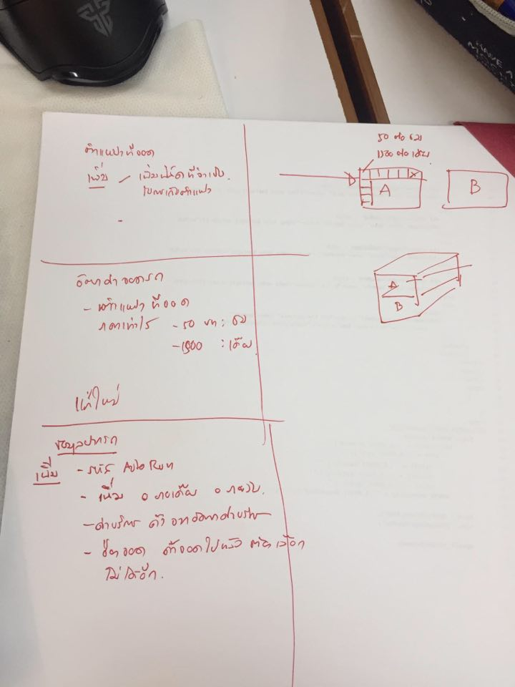

position (ตำแหน่งที่จอดรถ)

|  |  |  |  |  |
| --- | --- | --- | --- | --- |
| ลำดับ | ชื่อ | ความหมาย | key | หมายเหตุ |
| 1 | positionId | รหัสตำแหน่ง | PK |  |
| 2 | building | ตึก |  | ตึก A=ตึก A, ตึก B=ตึก B |
| 3 | floor | ชั้น |  | P1, P2, P3 |
| 4 | positionA | เลขช่องที่จอดตึก A |  |  |
| 5 | positionB | เลขช่องที่จอดตึก B |  |  |

rate (อัตราค่าจอดรถ)

|  |  |  |  |  |
| --- | --- | --- | --- | --- |
| ลำดับ | ชื่อ | ความหมาย | key | หมายเหตุ |
| 1 | rateId | รหัสอัตราค่าจอด | PK |  |
| 2 | choose | จอดแบบ |  | รายชั่วโมง= รายชั่วโมง  รายวัน = รายวัน  รายเดือน = รายเดือน |
| 3 | rate | ราคาต่อชั่วโมง/วัน/เดือน |  | ชั่วโมง ละ 20 บาท  วัน ละ 200 บาท  เดือน ละ 2000 บาท |
| 4 | amount | จำนวนชั่วโมง/วัน/เดือนที่จอด |  |  |
| 5 | price | ค่าบริการ |  |  |

deposit (การรับฝากรถ)

|  |  |  |  |  |
| --- | --- | --- | --- | --- |
| ลำดับ | ชื่อ | ความหมาย | key | หมายเหตุ |
| 1 | depositNumber | ป้ายทะเบียน | PK |  |
| 2 | province | จังหวัด |  |  |
| 3 | brand | ป้ายทะเบียน |  |  |
| 4 | dateIn | วันที่เข้า |  |  |
| 5 | price | ค่าบริการ |  |  |

1. ฟอร์ม index (index.html)

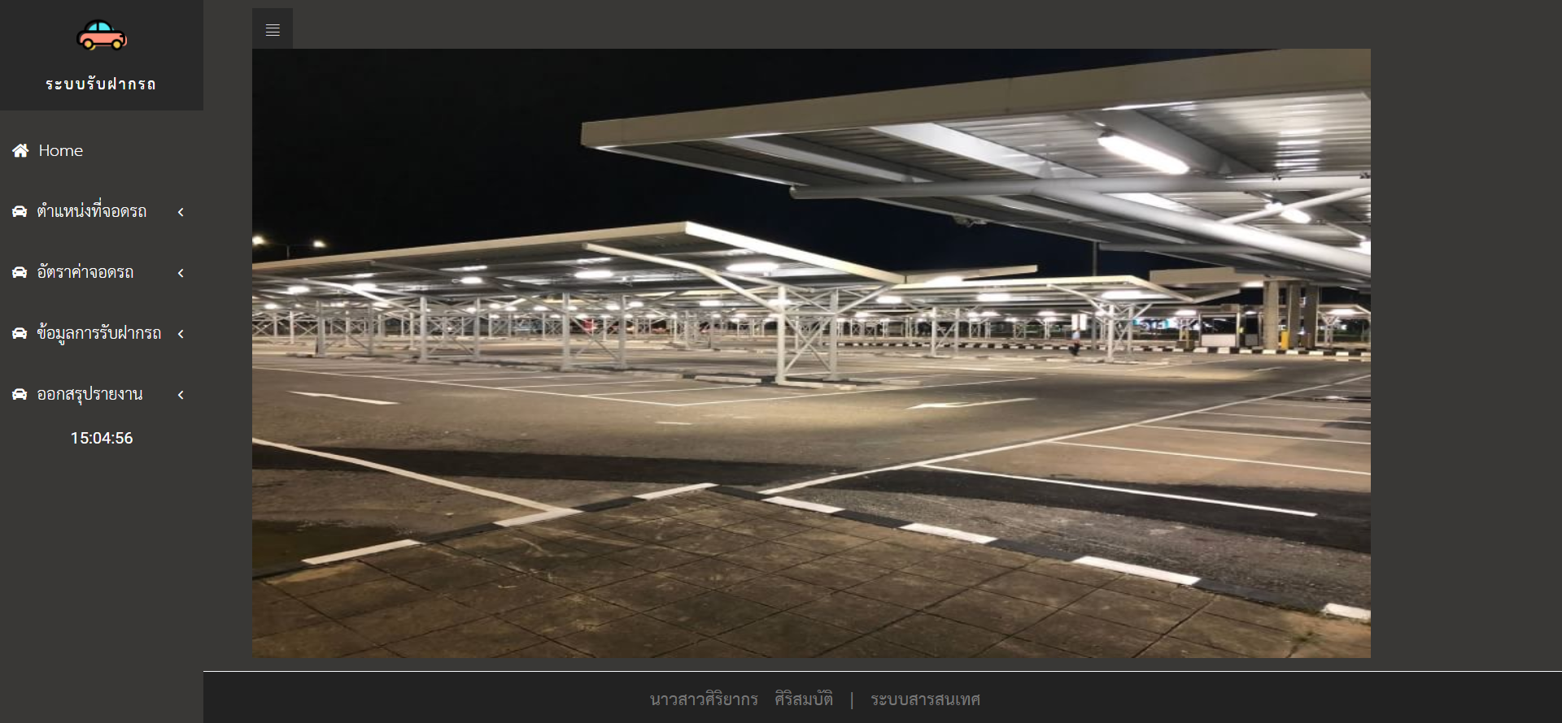

โค้ดฟอร์ม index.html

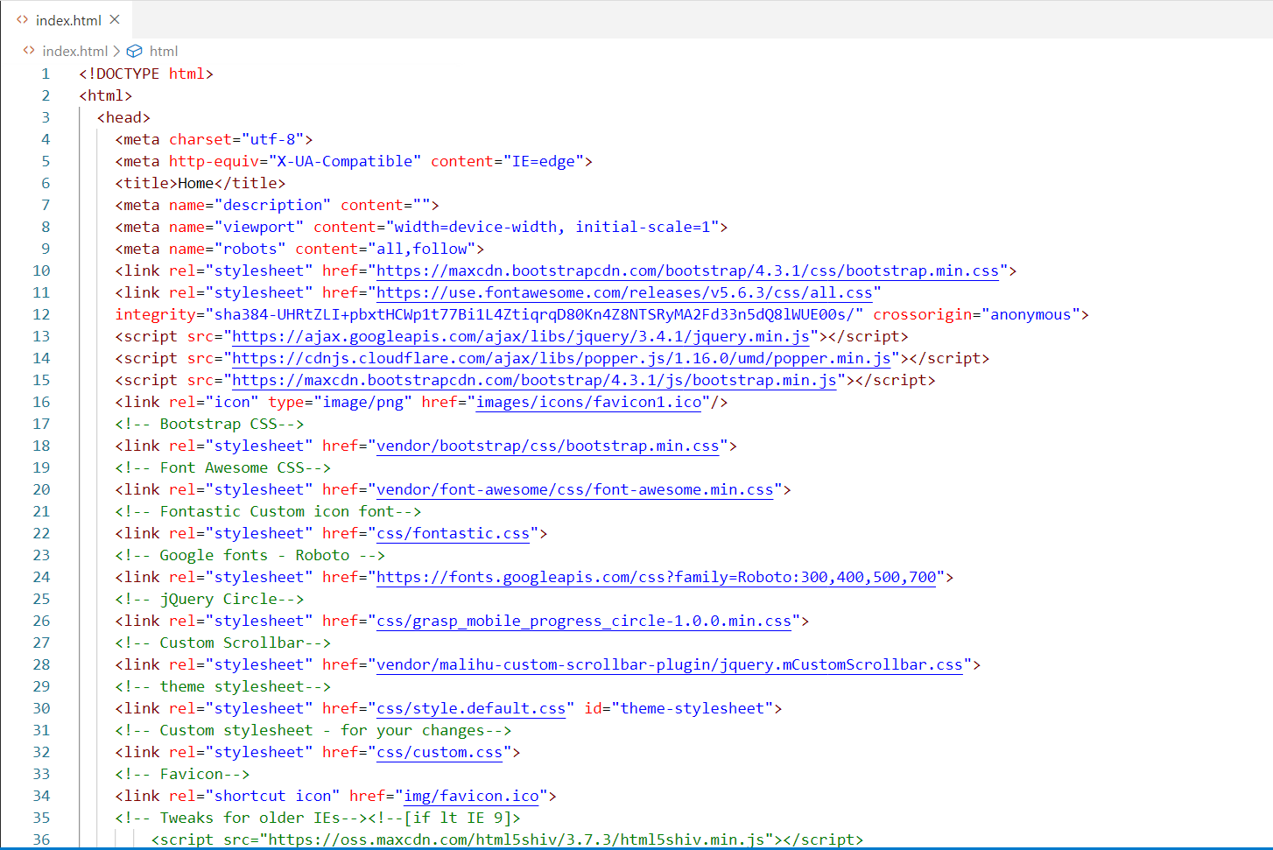

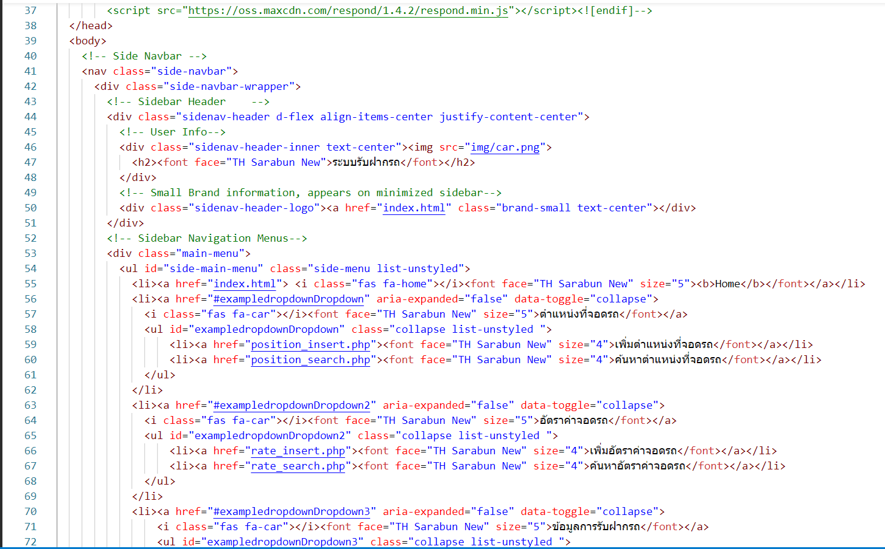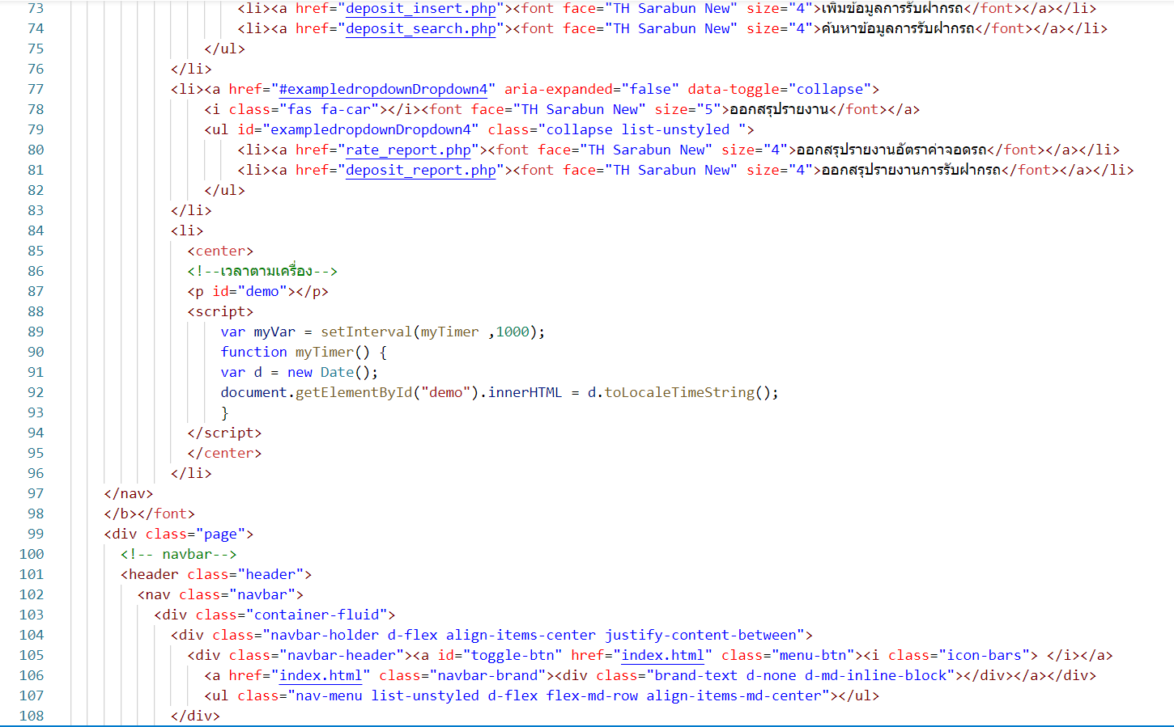

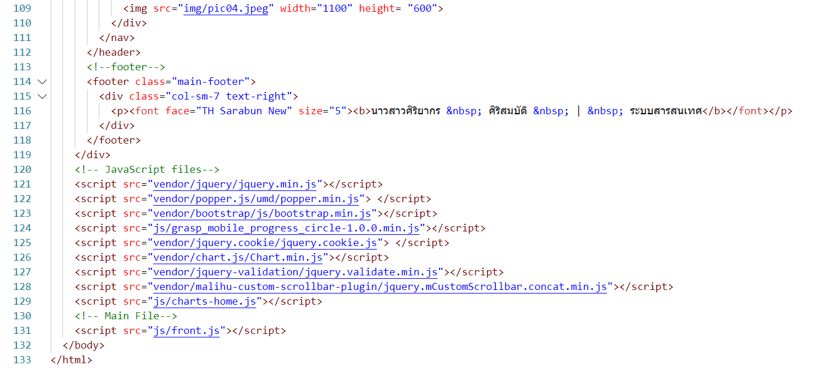

1. ฟังก์ชั่นตำแหน่งที่จอดรถ
   1. ฟอร์มบันทึกตำแหน่งที่จอดรถ (position_insert.php)

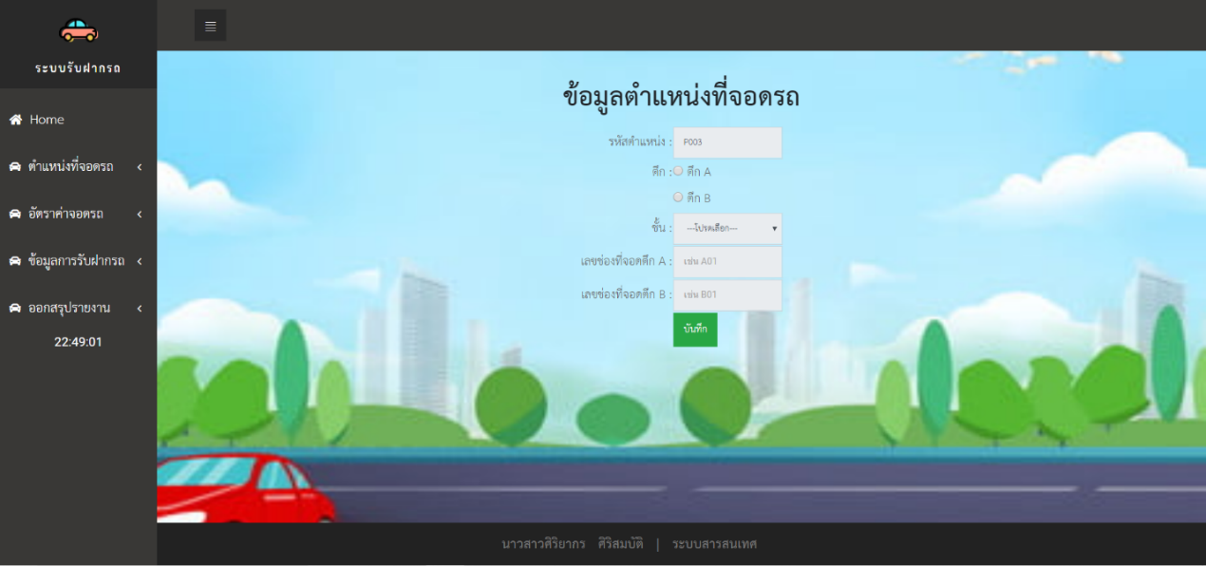

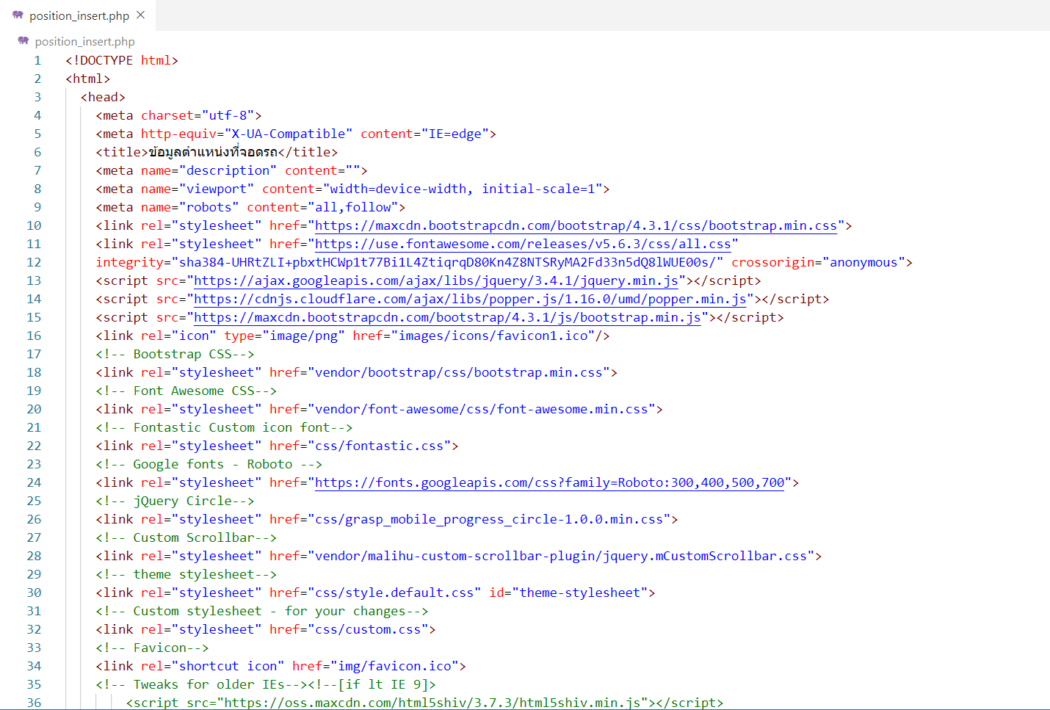โค้ดฟอร์มบันทึกตำแหน่งที่จอดรถ (position_insert.php)

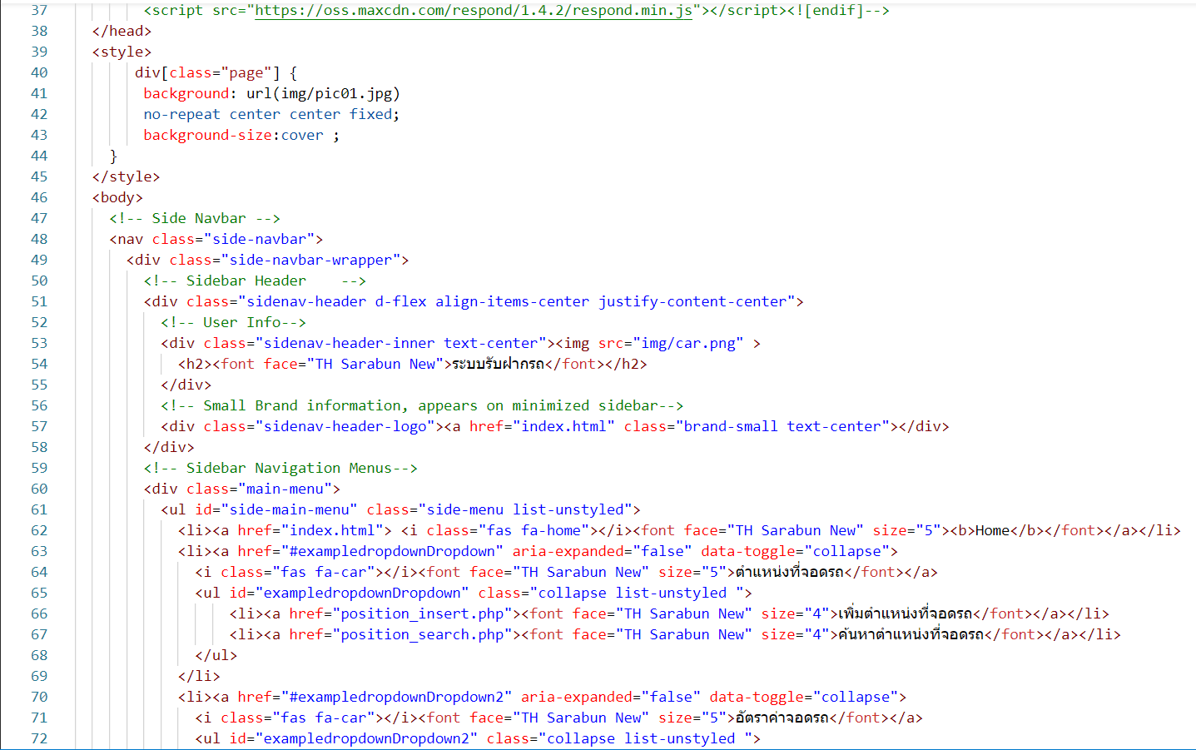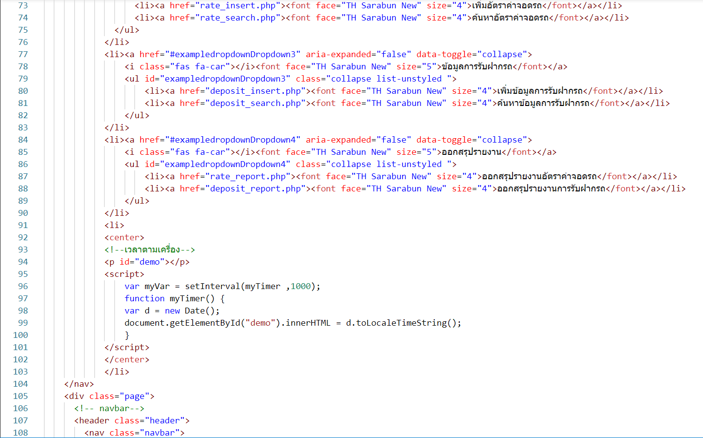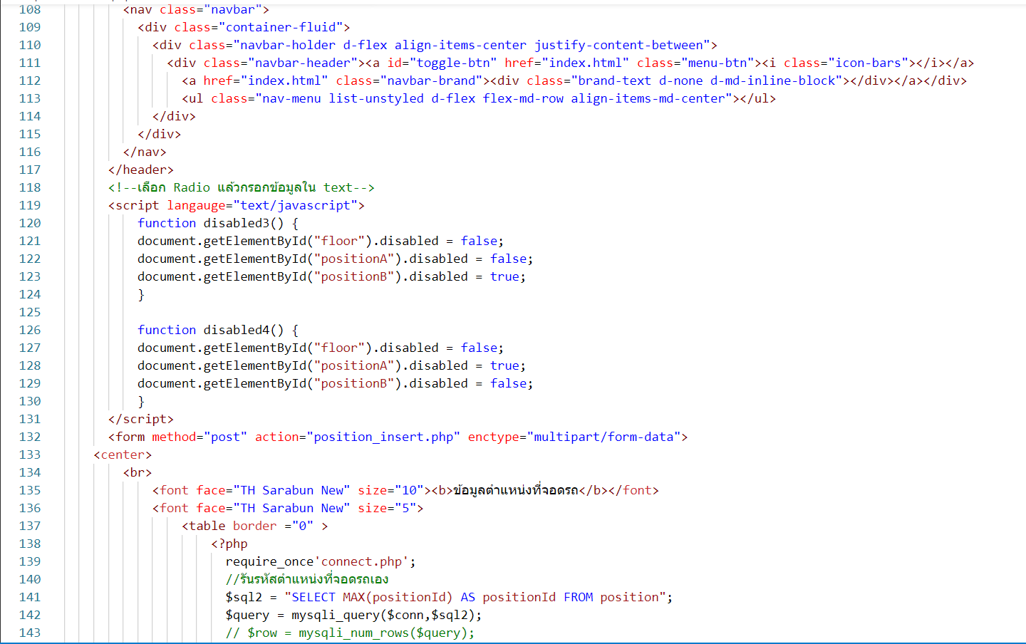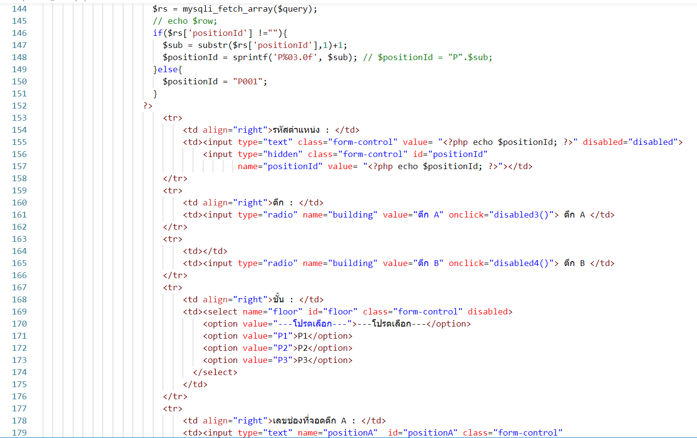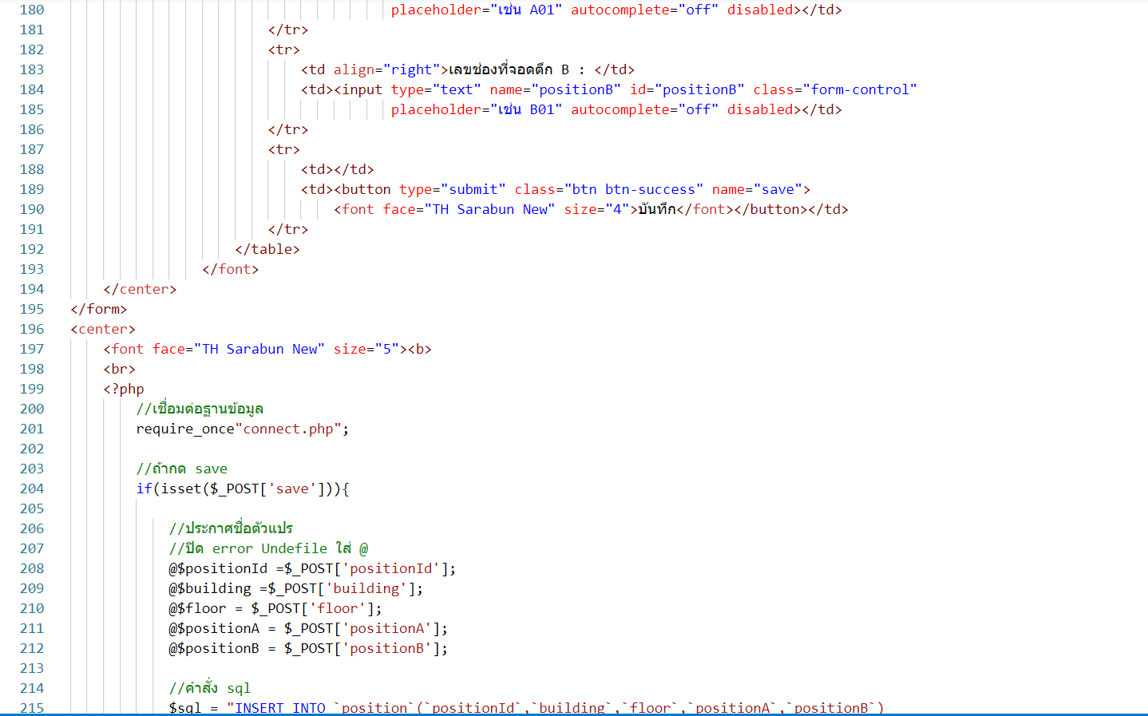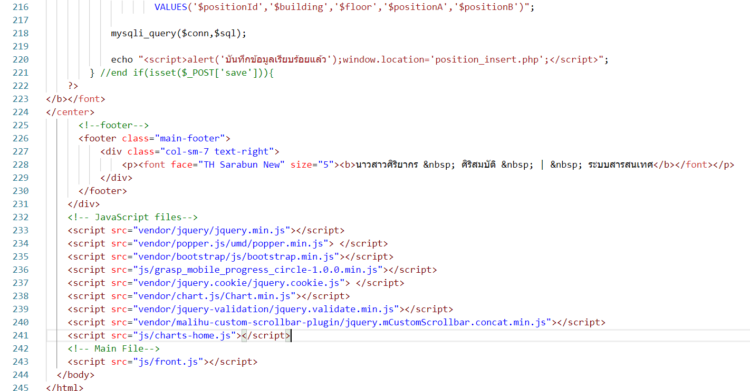

* 1. ฟอร์มค้นหาตำแหน่งที่จอดรถ (position_search.php)

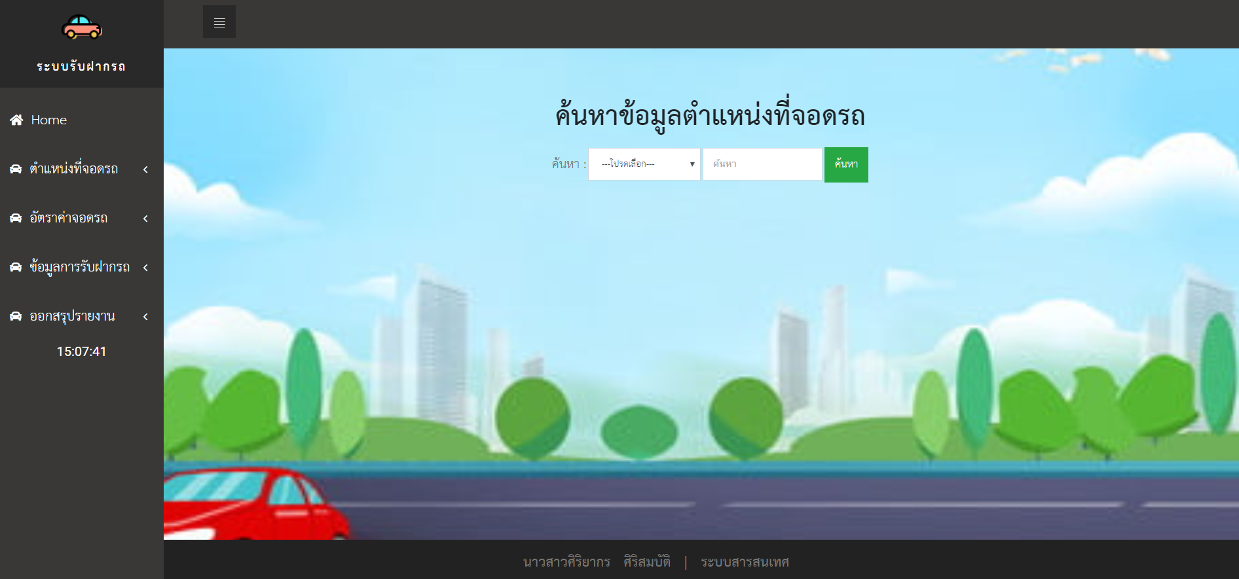

โค้ดฟอร์มค้นหาตำแหน่งที่จอดรถ (position_search.php)

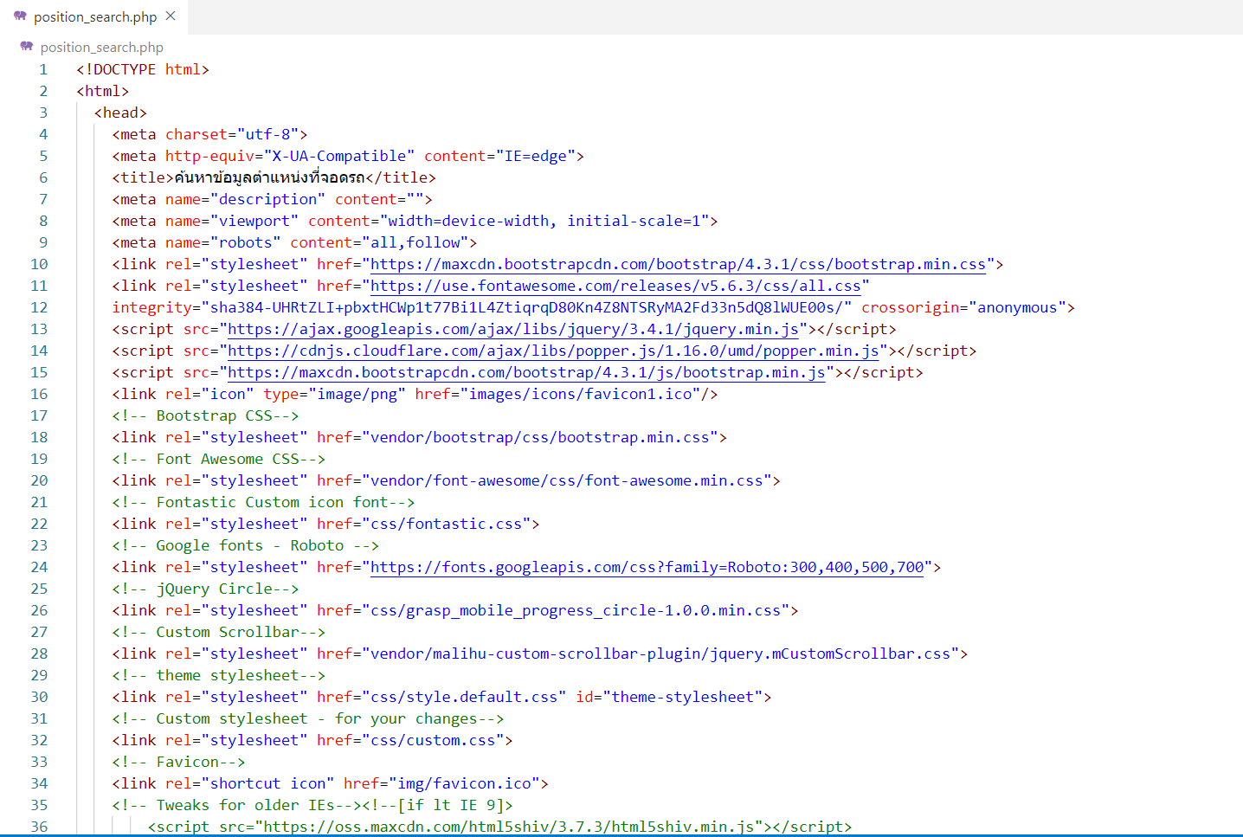

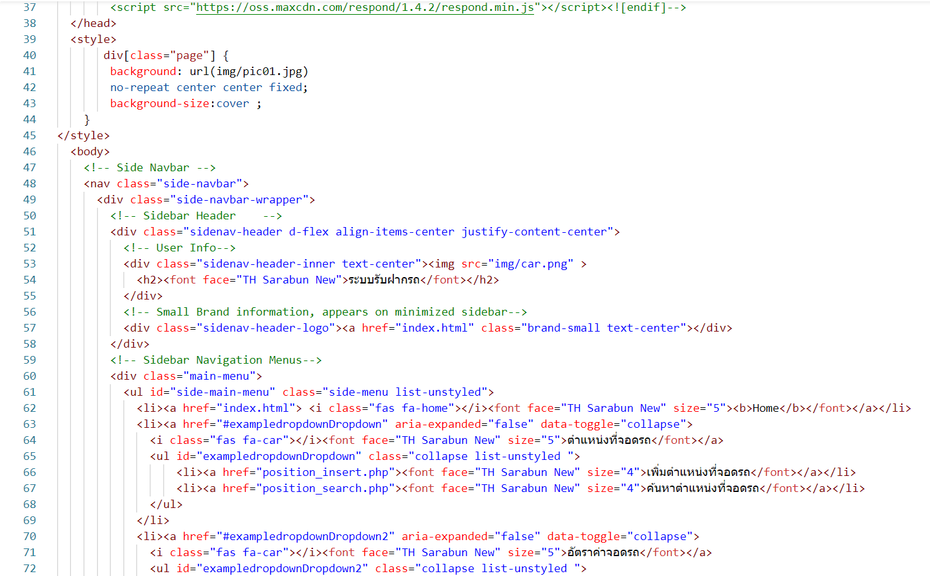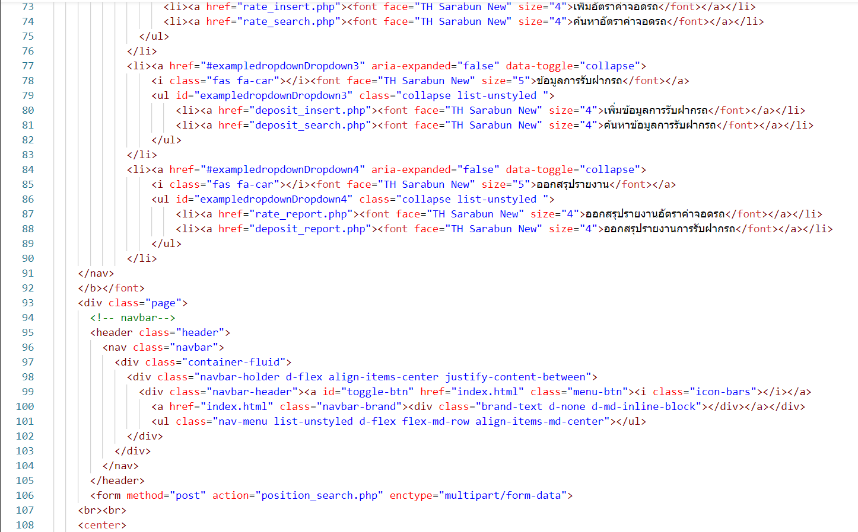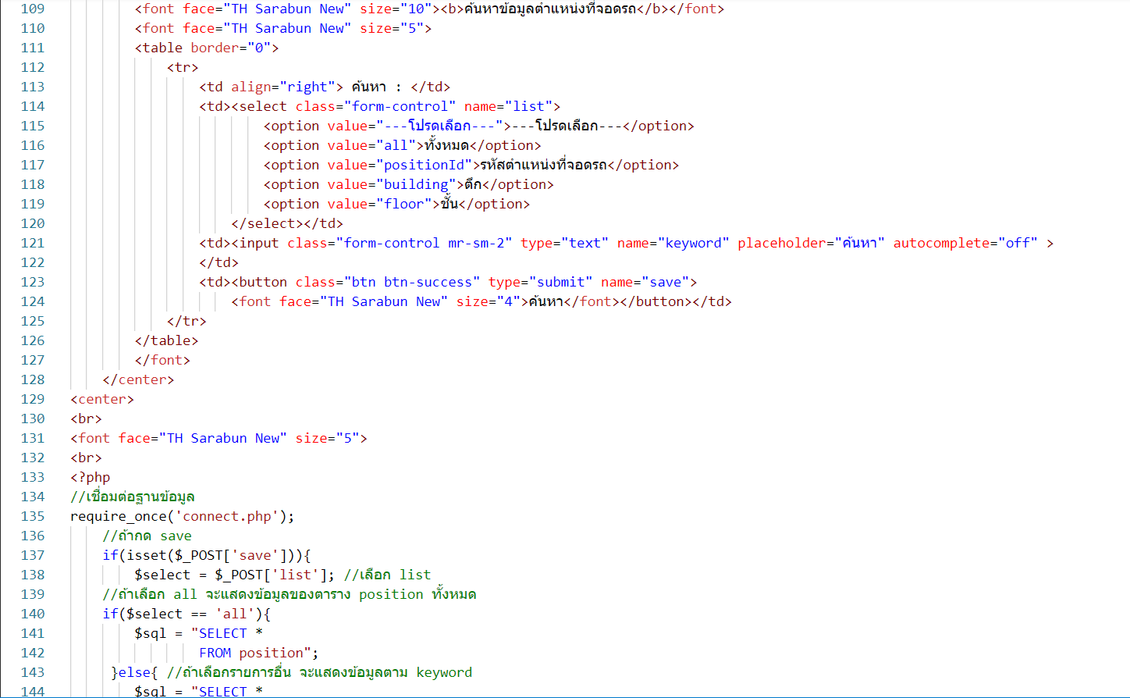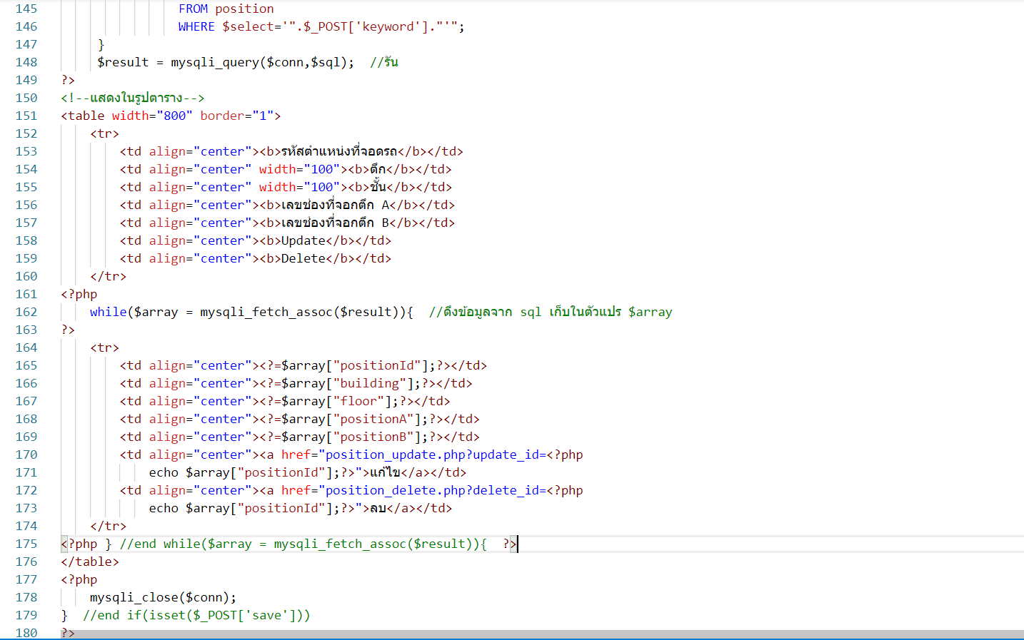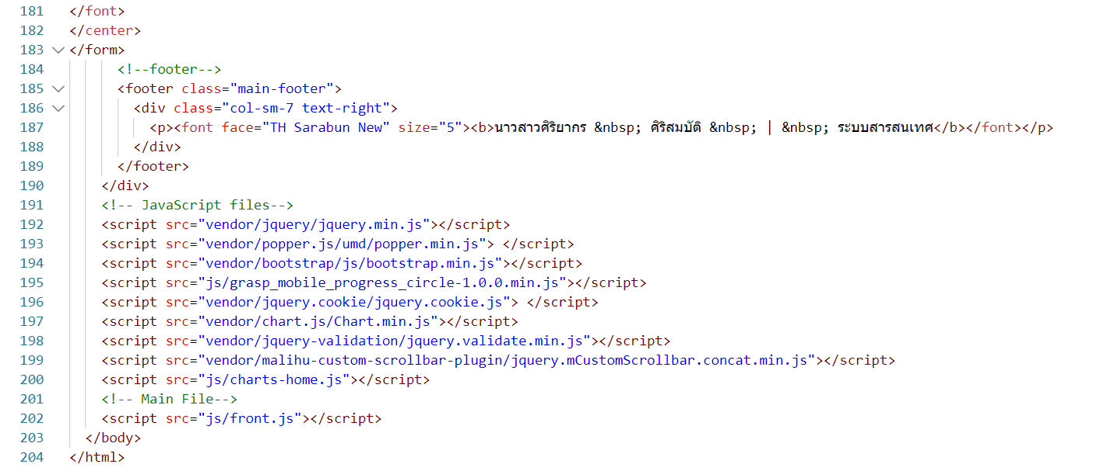

* 1. 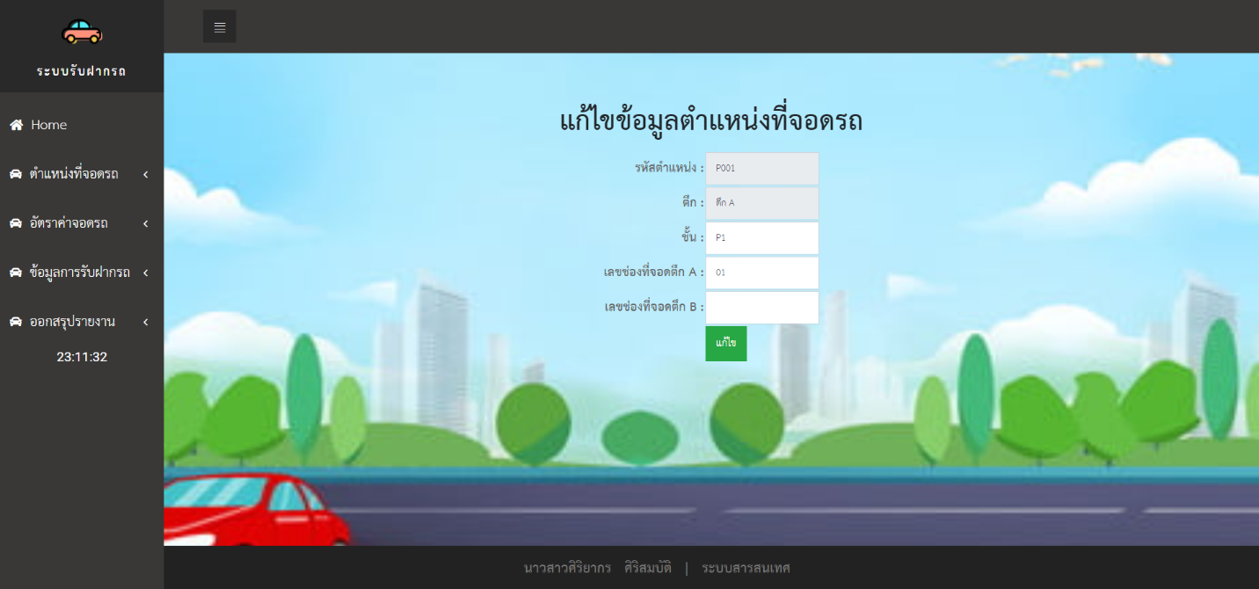ฟอร์มแก้ไขตำแหน่งที่จอดรถ (position_update.php)

โค้ดฟอร์มแก้ไขตำแหน่งที่จอดรถ (position_update.php)

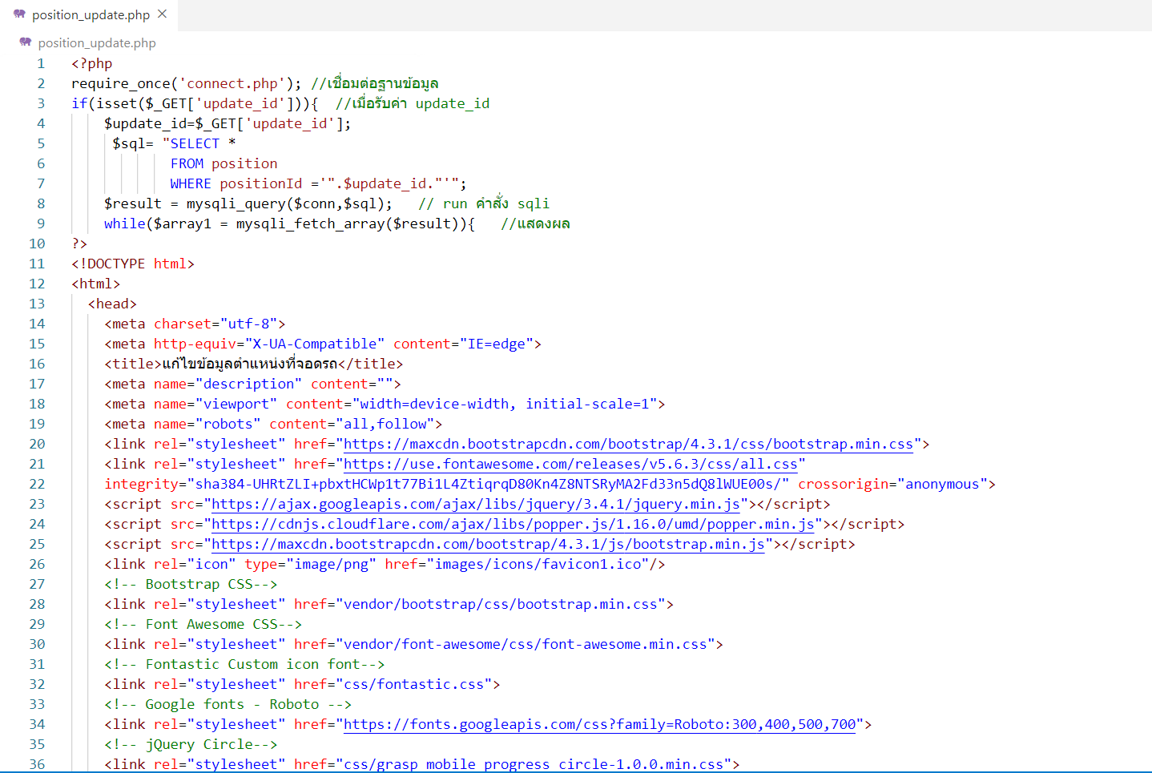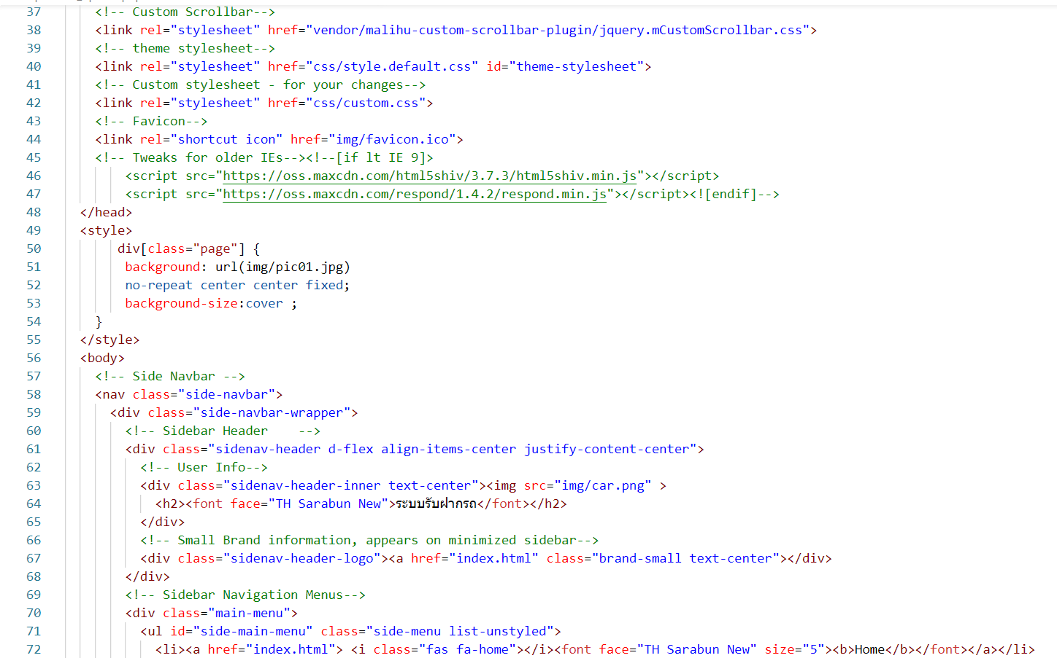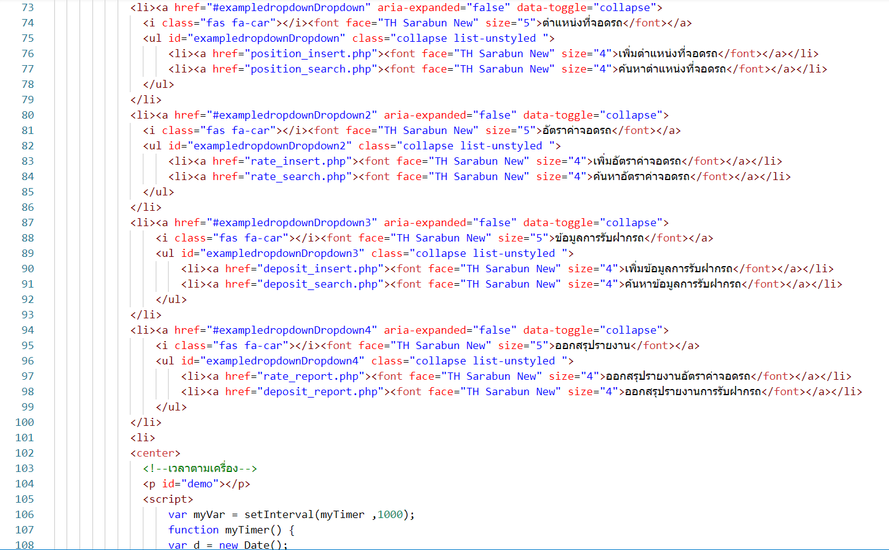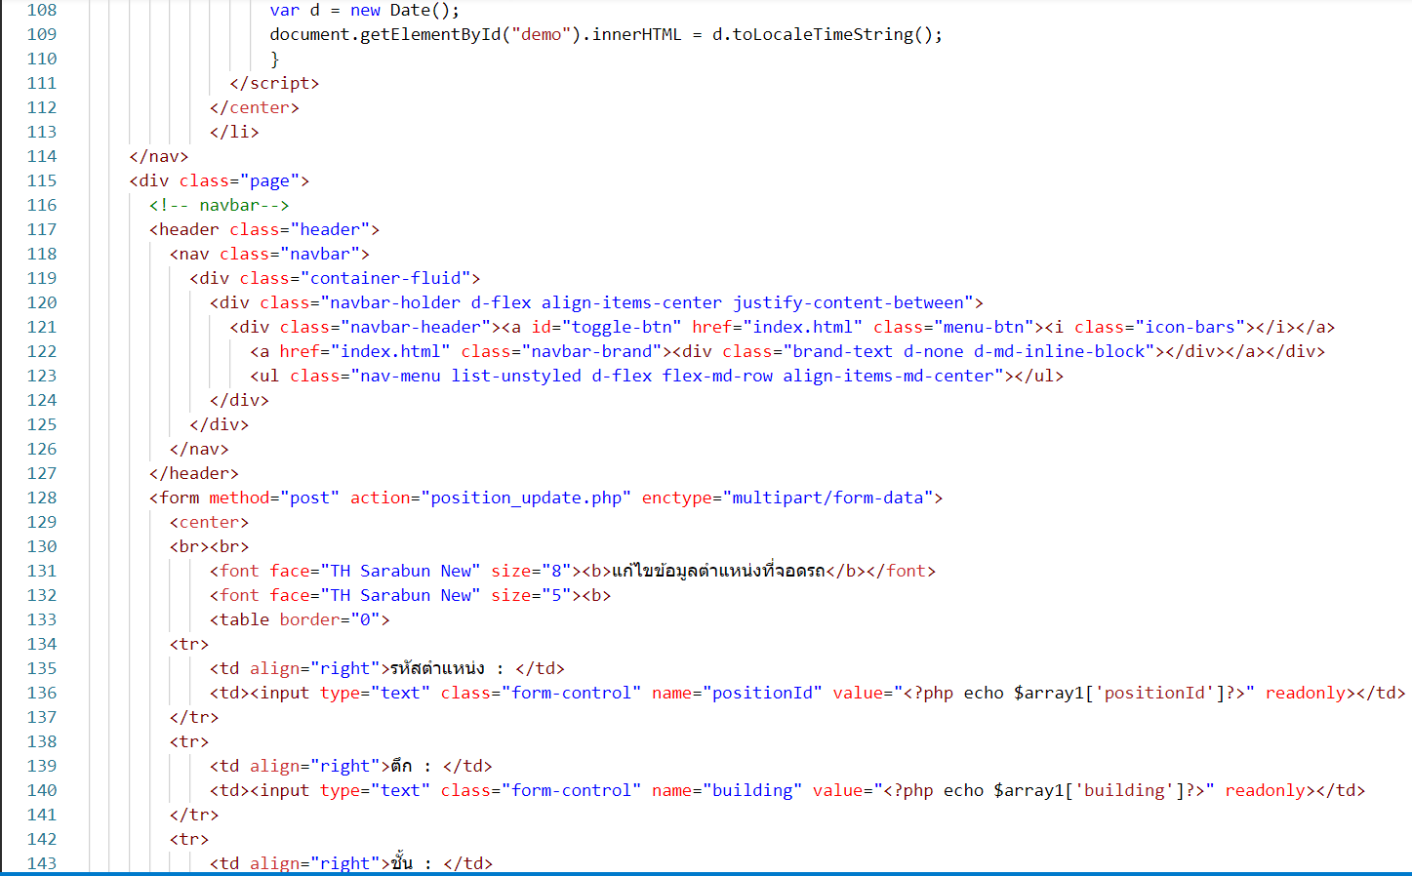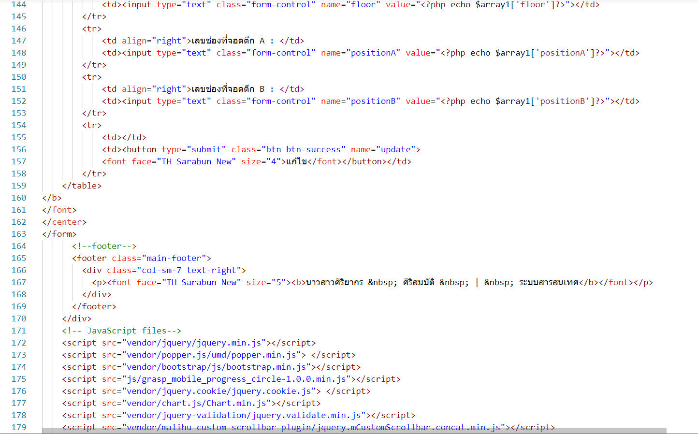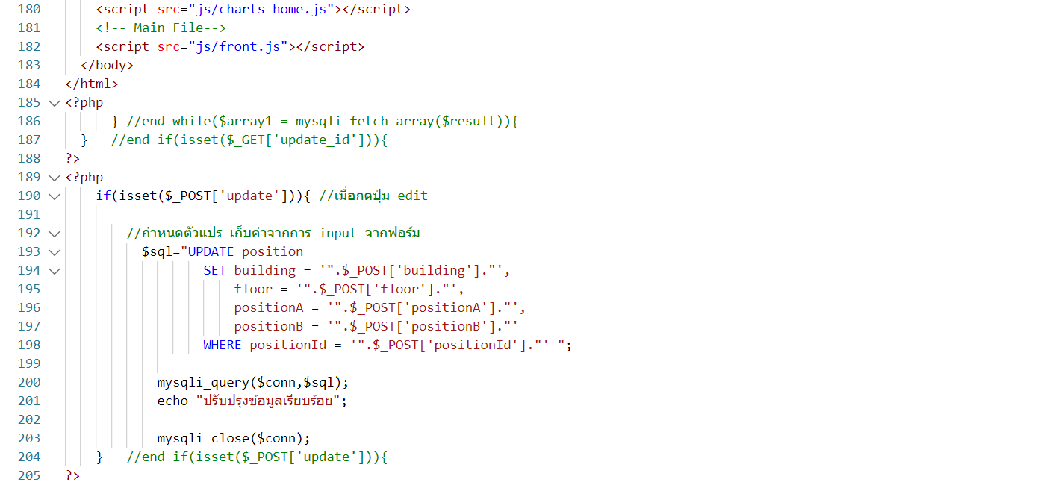

* 1. ฟอร์มลบตำแหน่งที่จอดรถ (position_delete.php)



โค้ดลบตำแหน่งที่จอดรถ (position_delete.php)

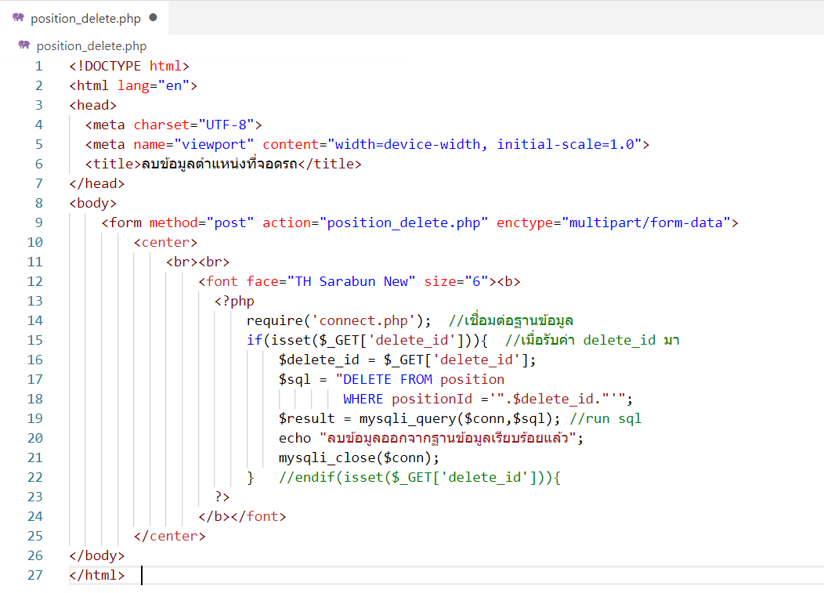

1. ฟังก์ชั่นอัตราค่าจอดรถ
   1. ฟอร์มบันทึกอัตราค่าจอดรถ (rate_insert.php)

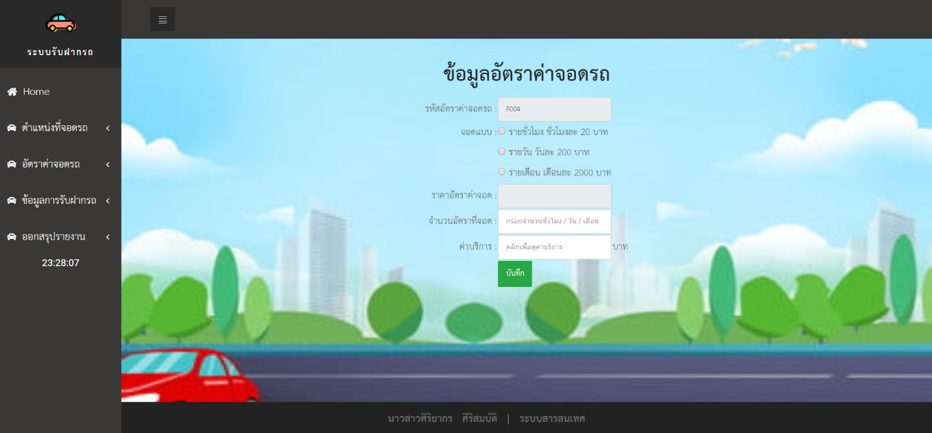

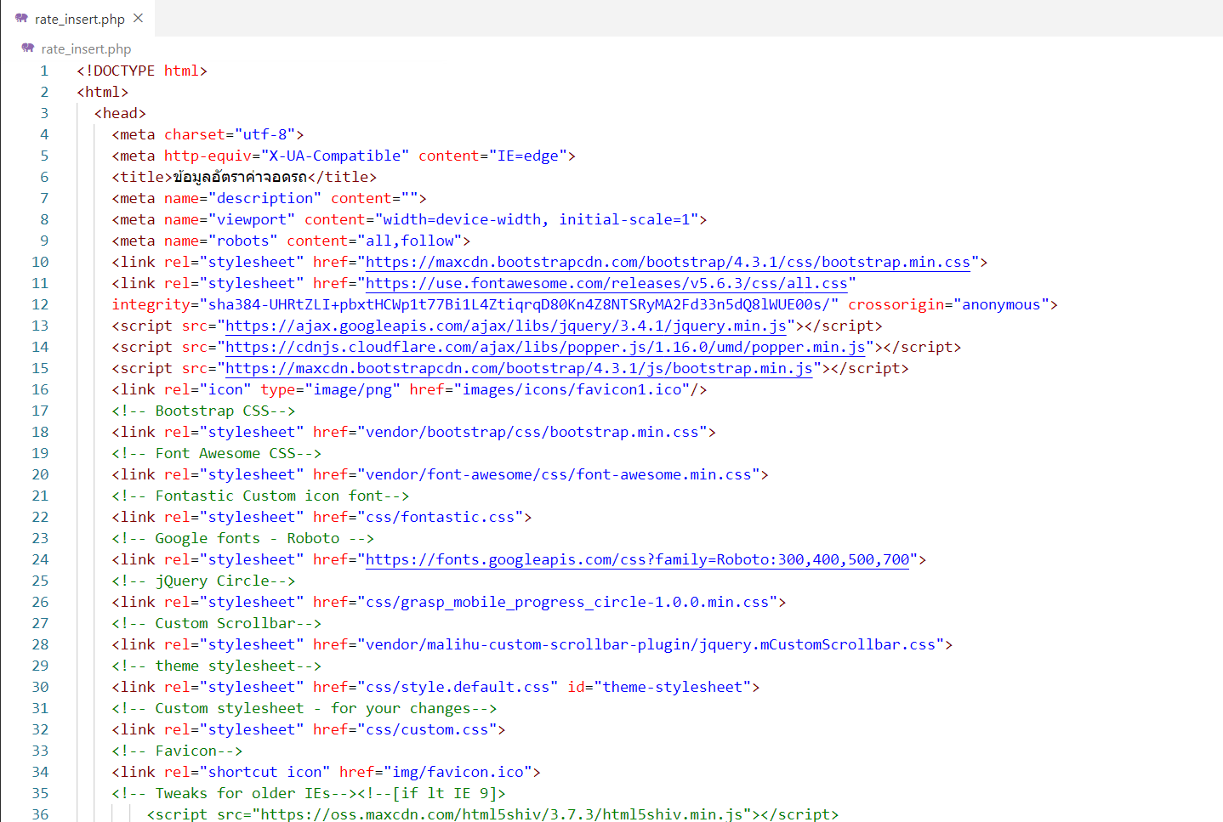โค้ดฟอร์มบันทึกอัตราค่าจอดรถ (rate_insert.php)

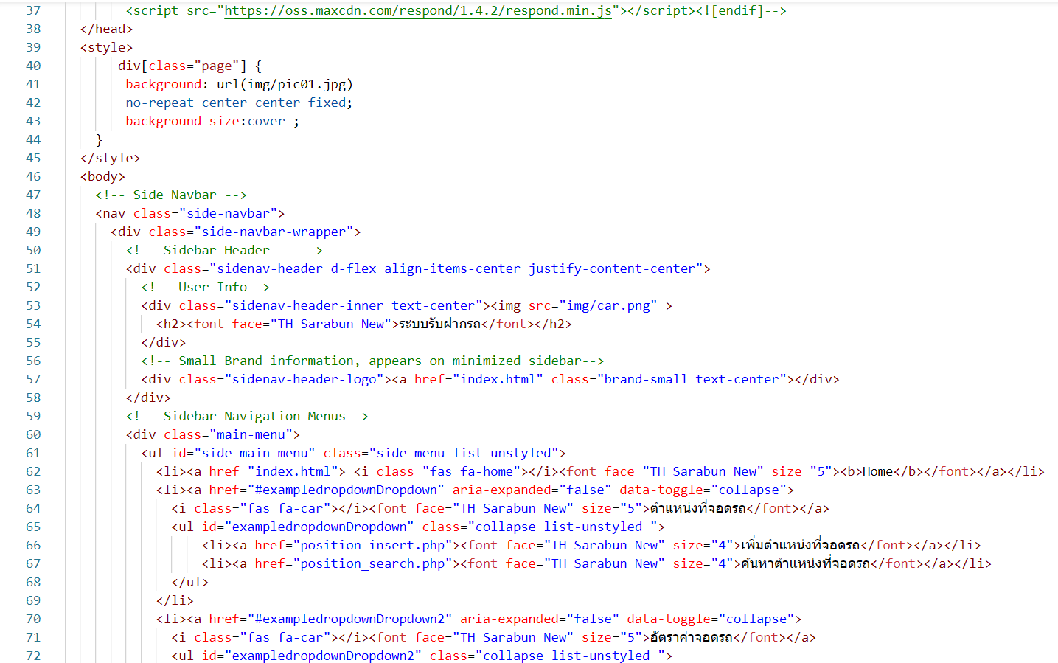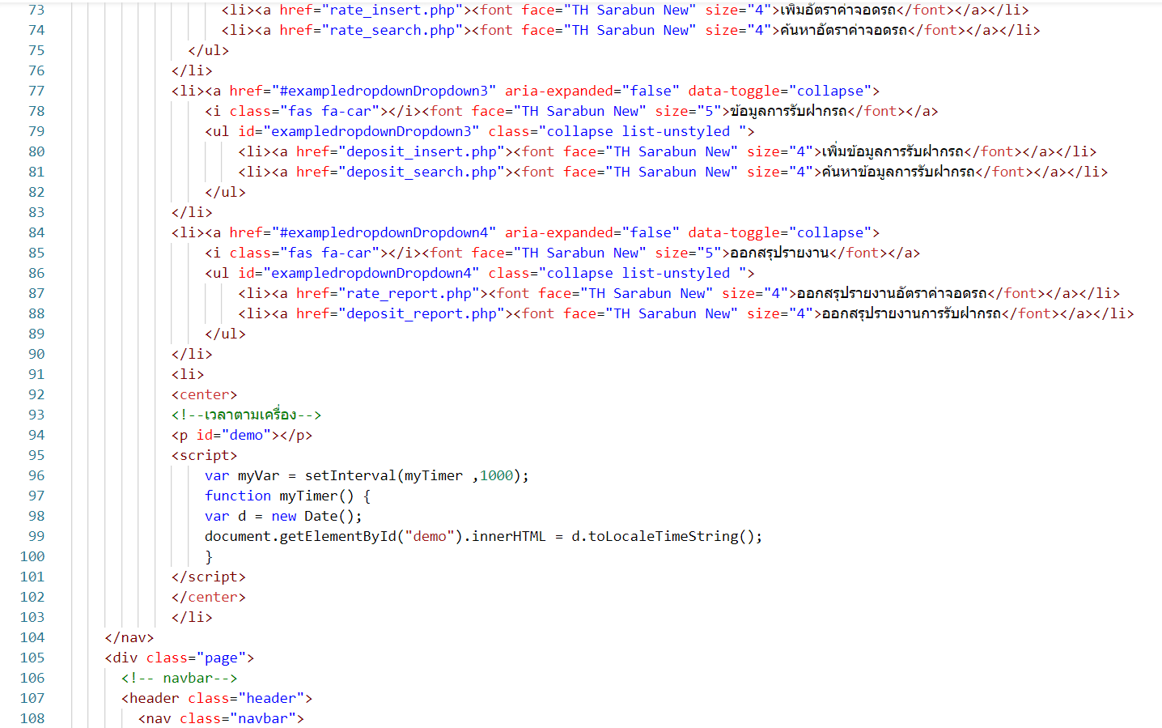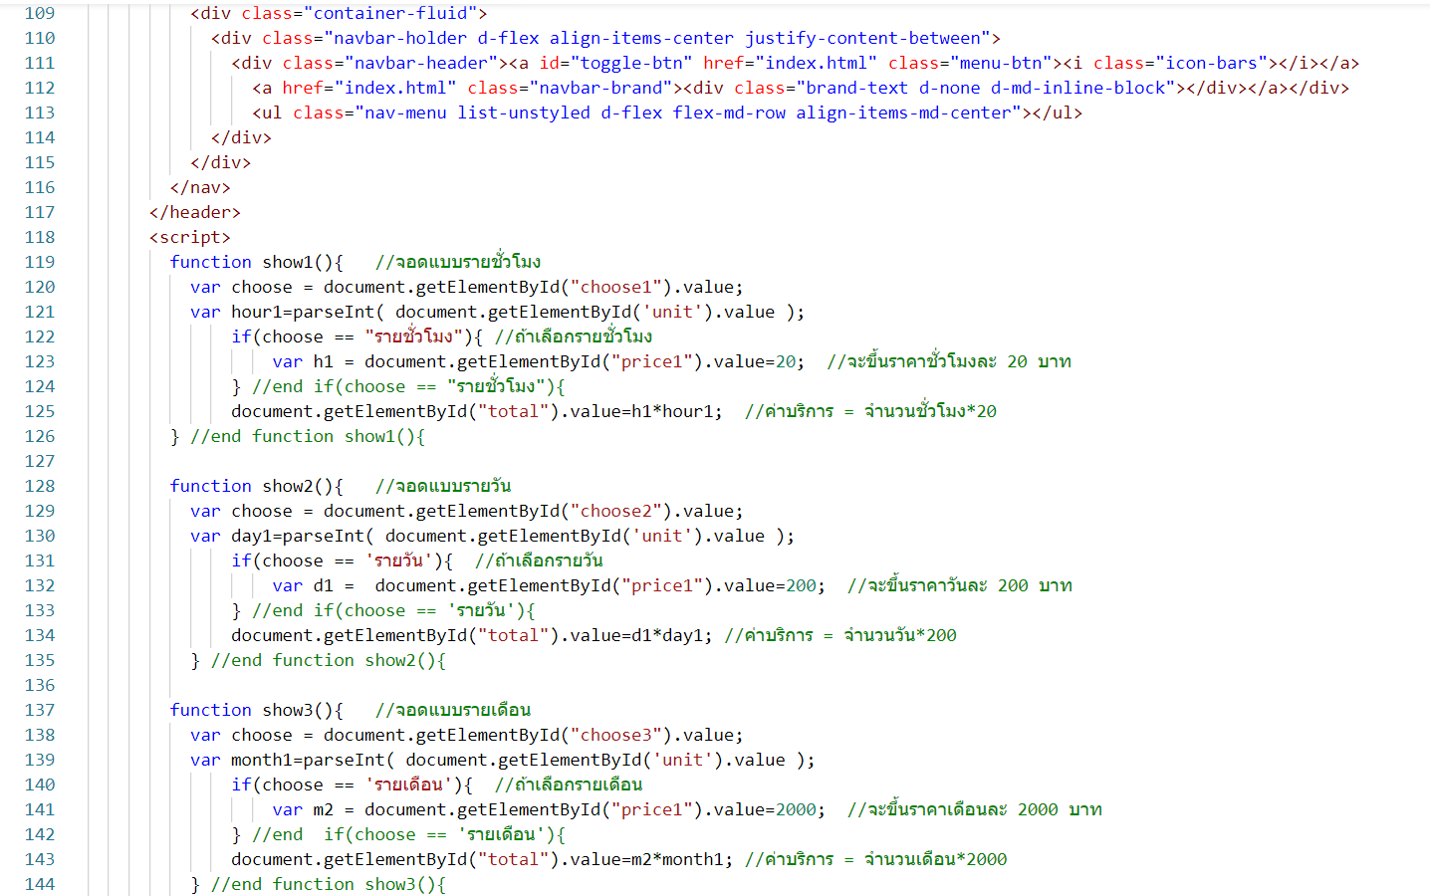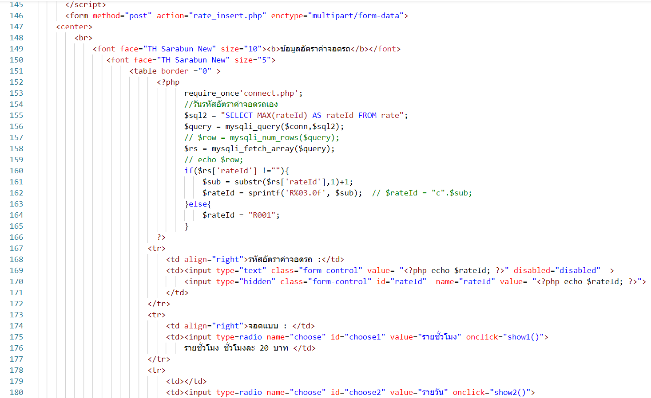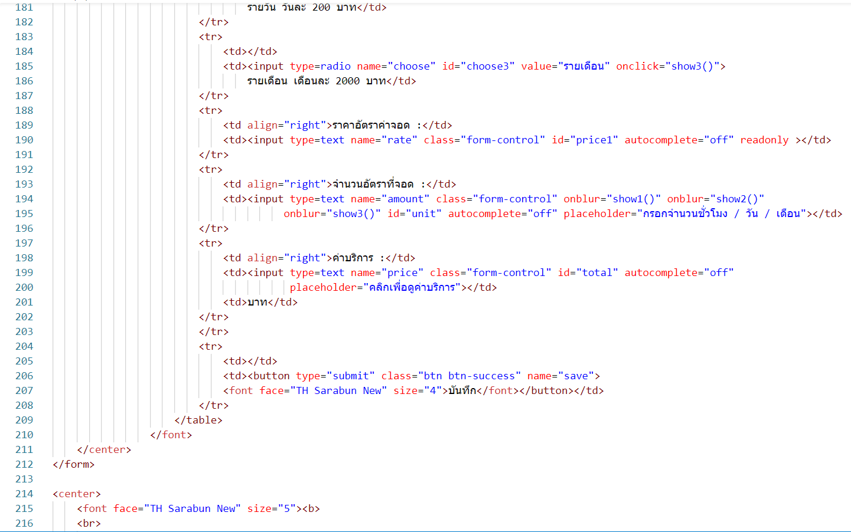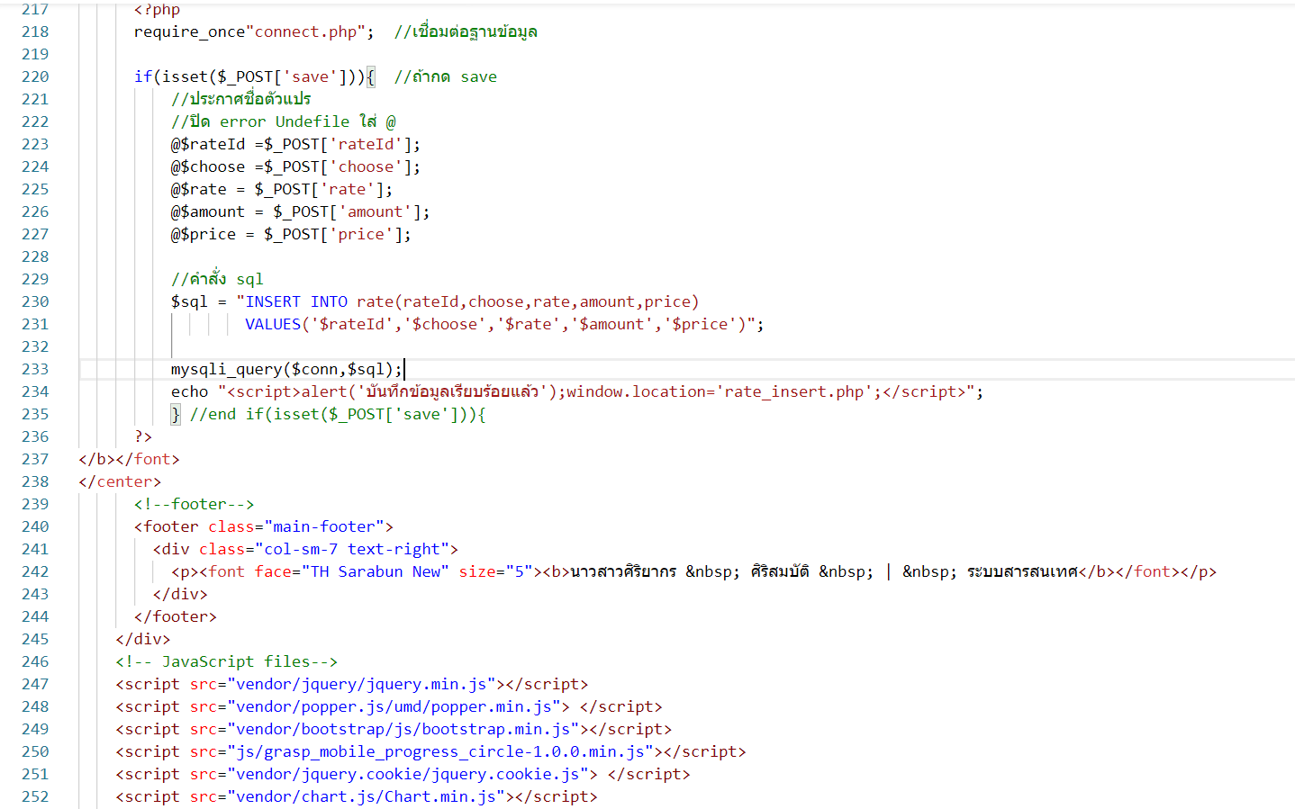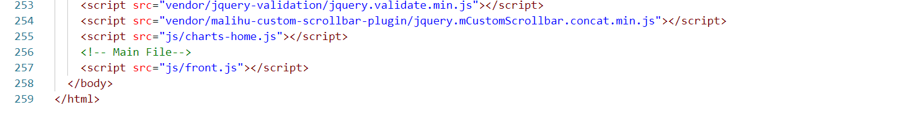

* 1. 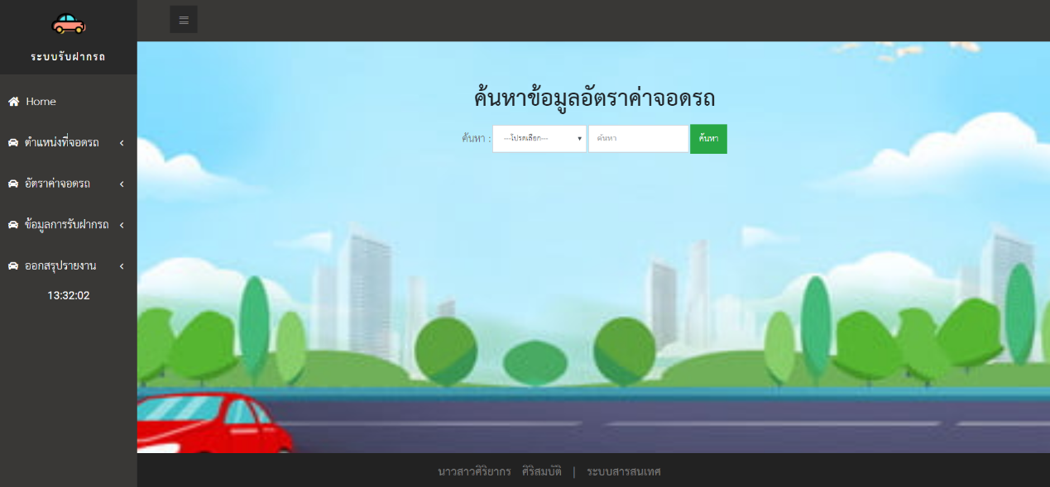ฟอร์มค้นหาอัตราค่าจอดรถ (rate_search.php)

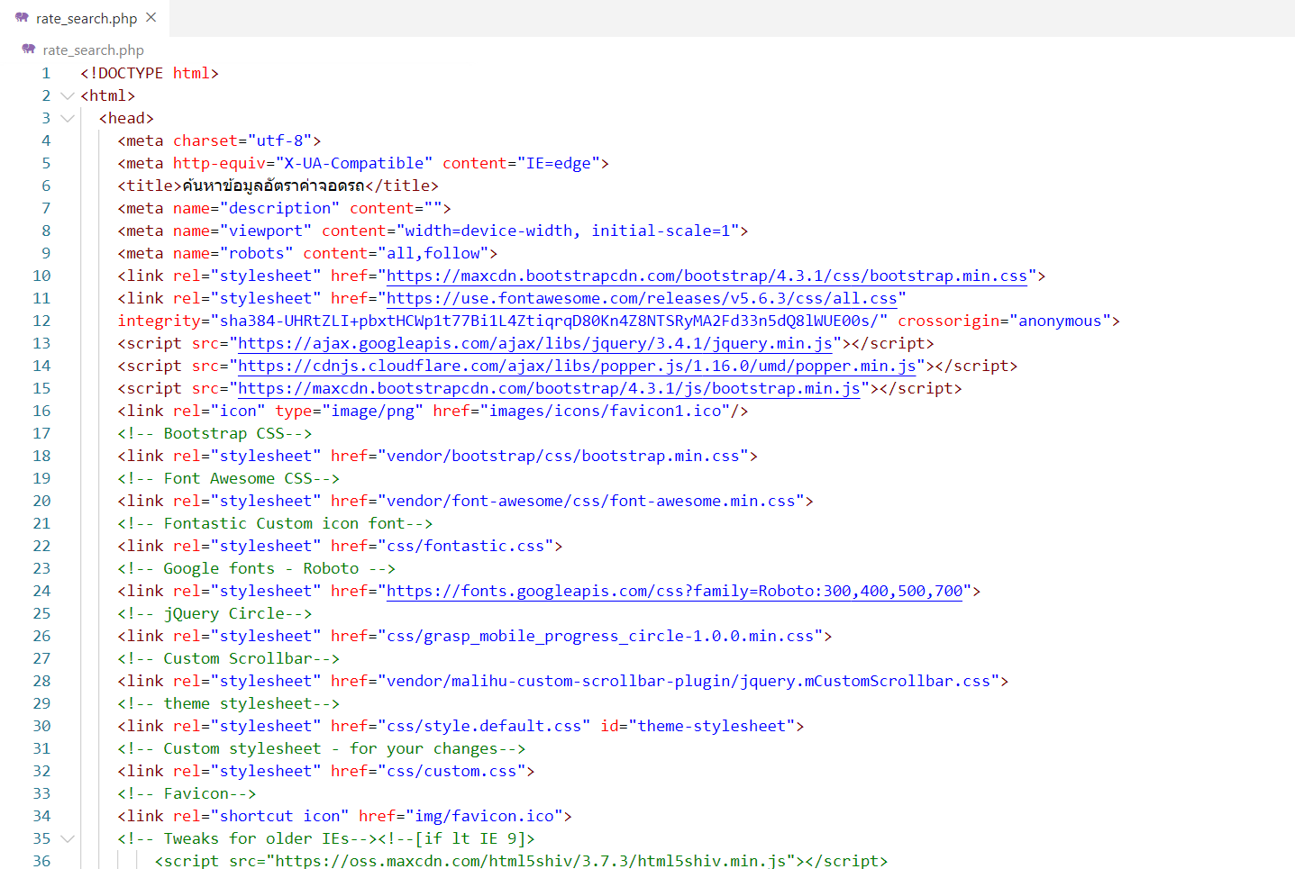โค้ดฟอร์มค้นหาอัตราค่าจอดรถ (rate_search.php)

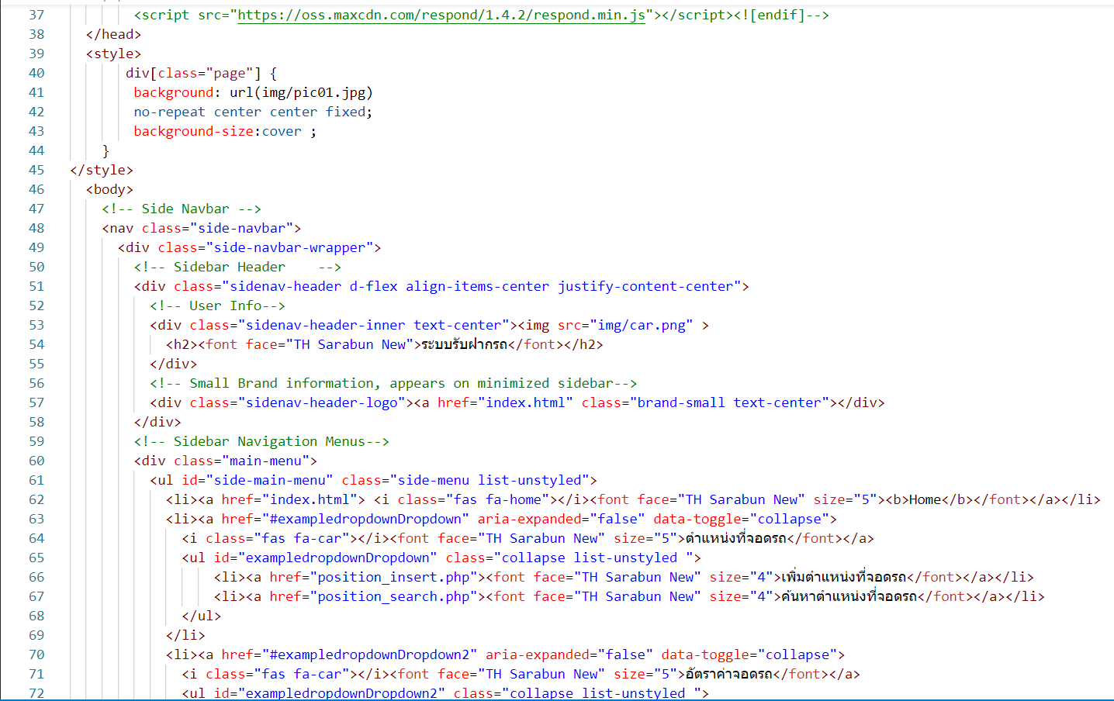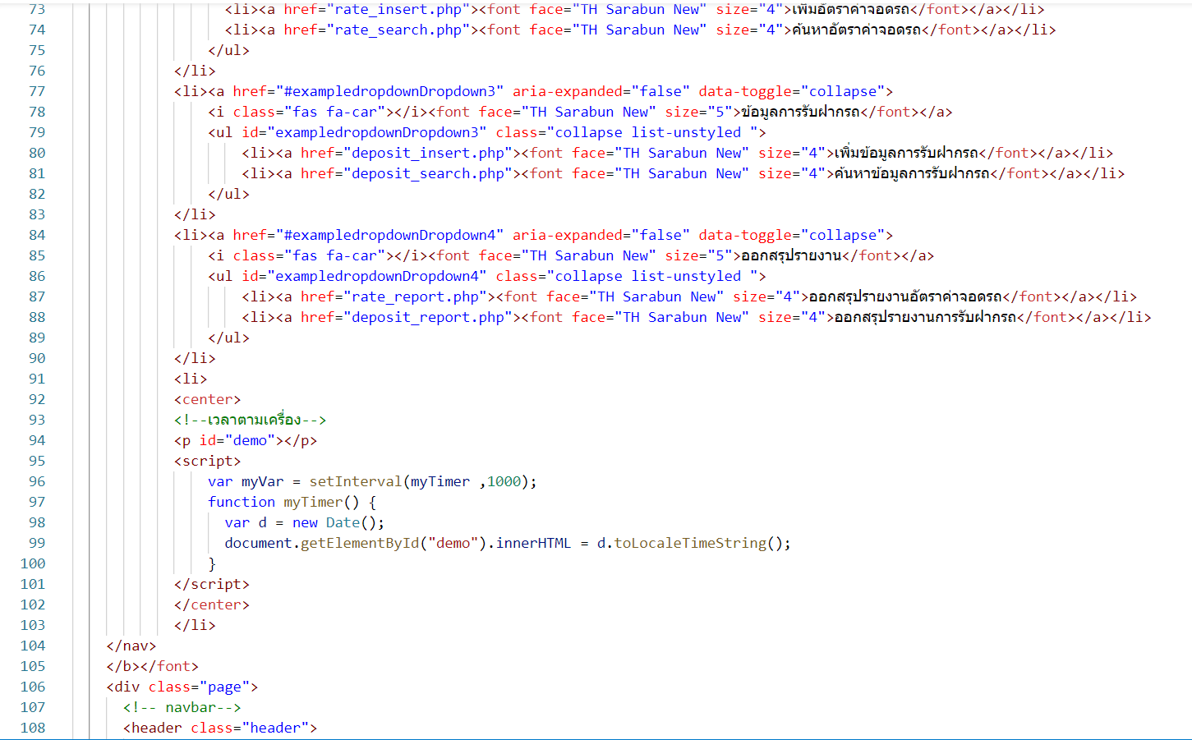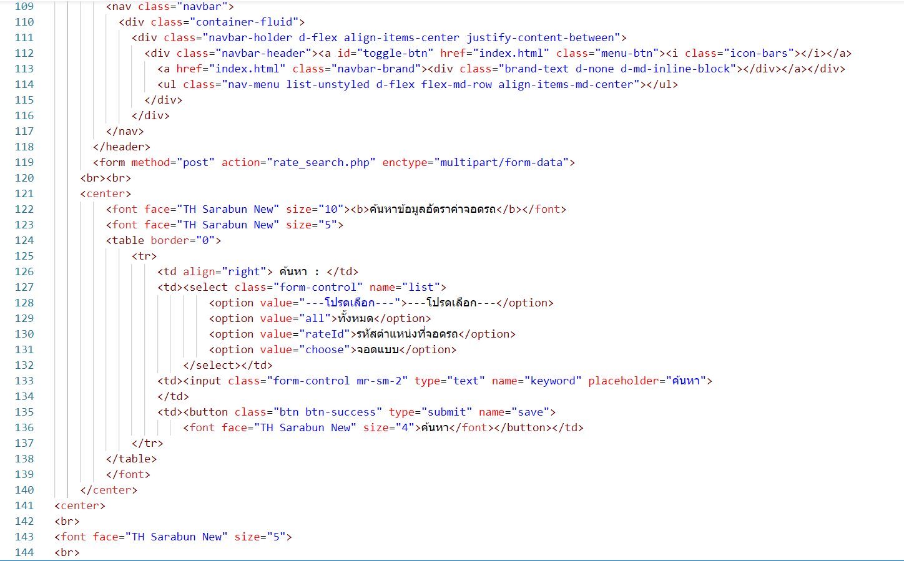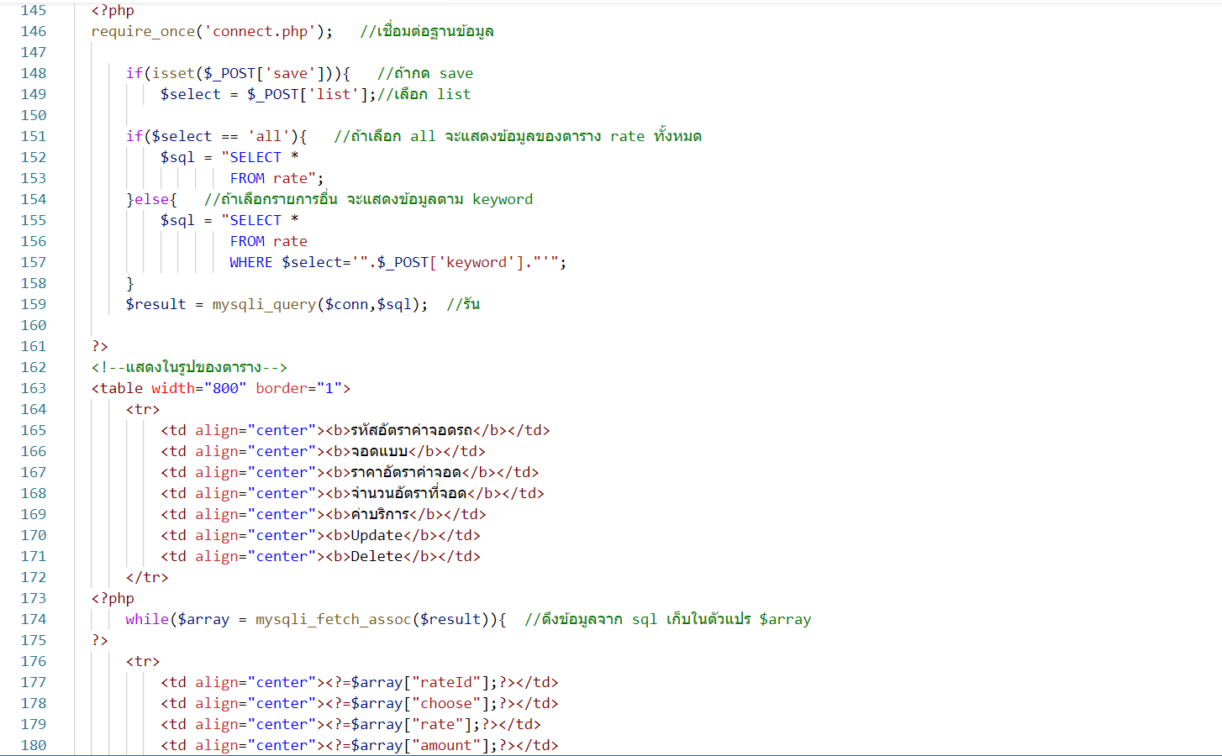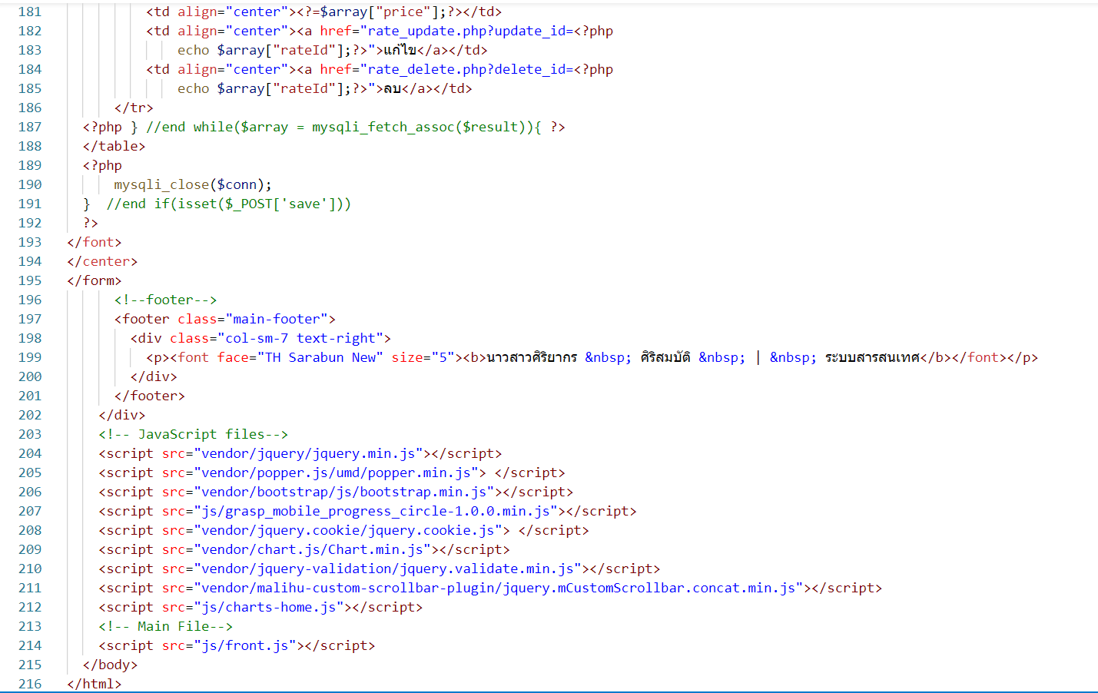

* 1. ฟอร์มแก้ไขอัตราค่าจอดรถ (rate_update.php)

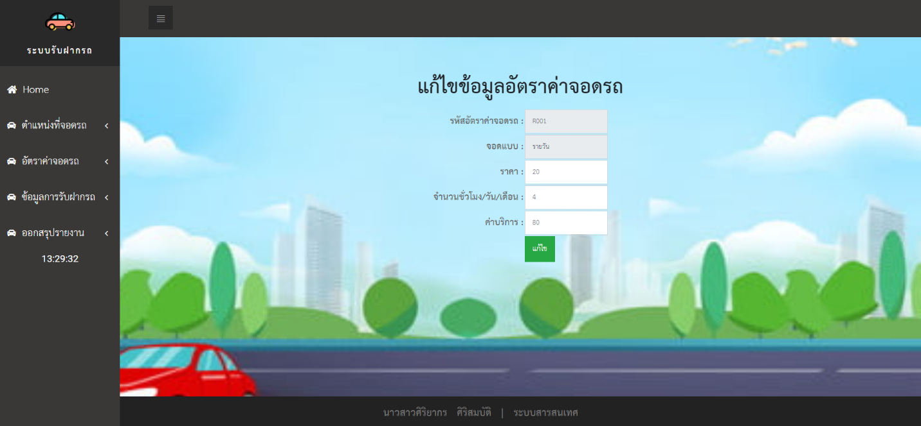

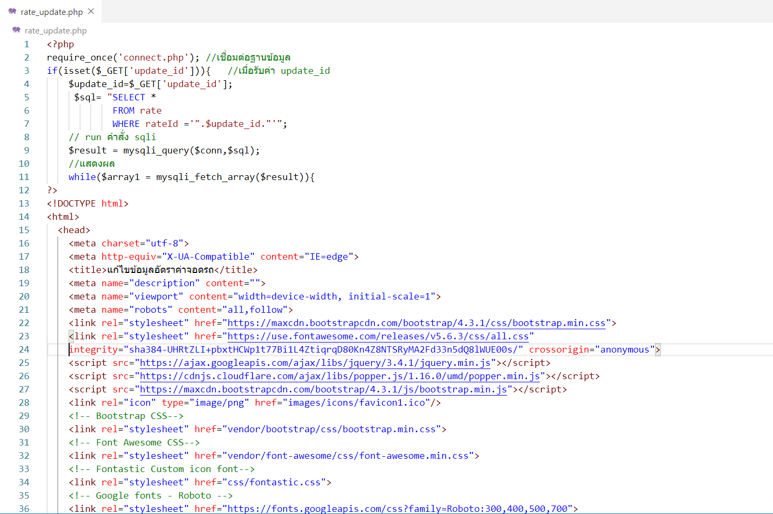โค้ดฟอร์มแก้ไ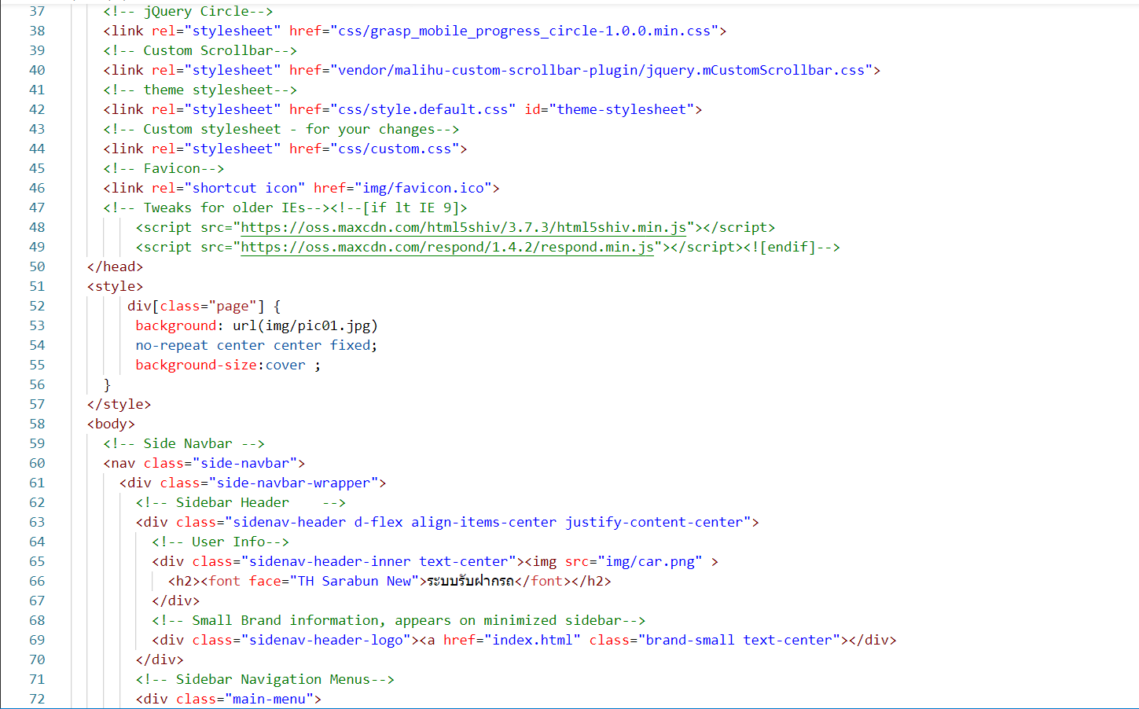ขอัตราค่าจอดรถ (rate_update.php)

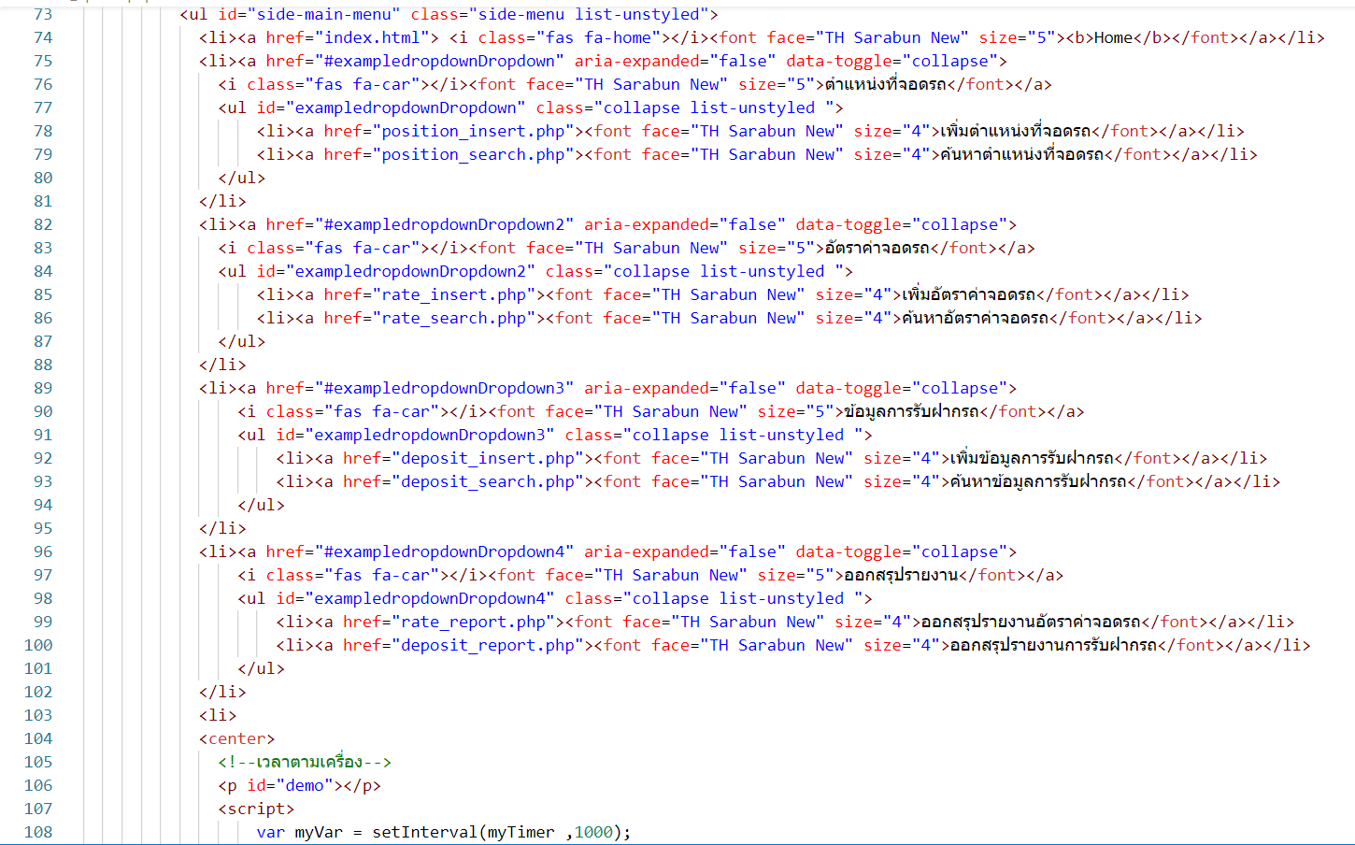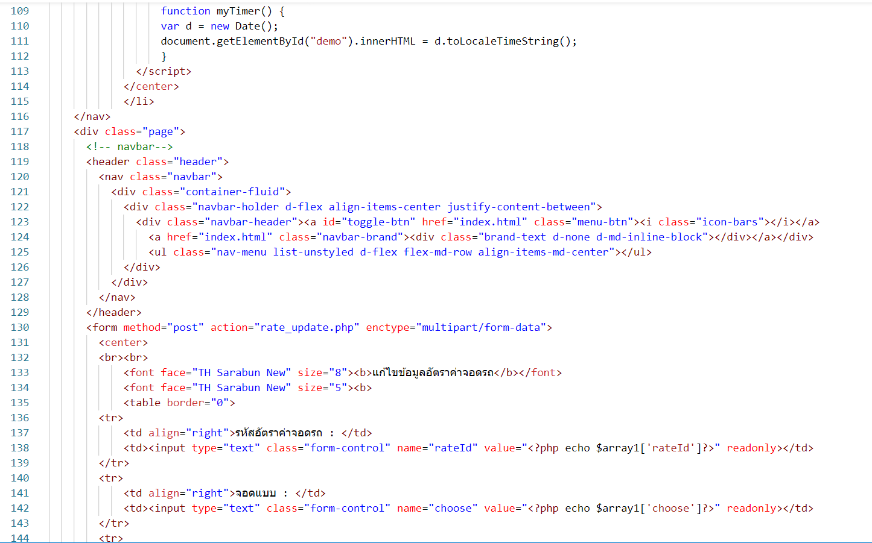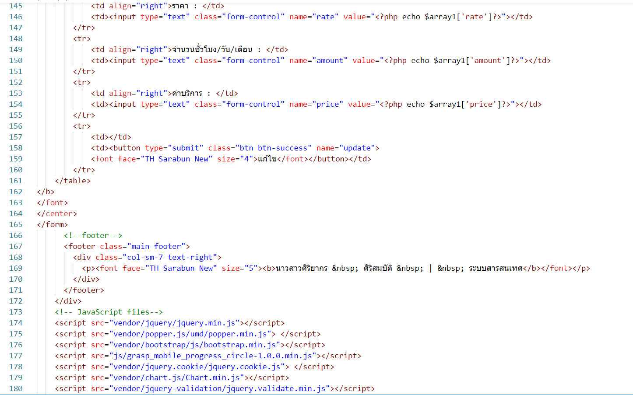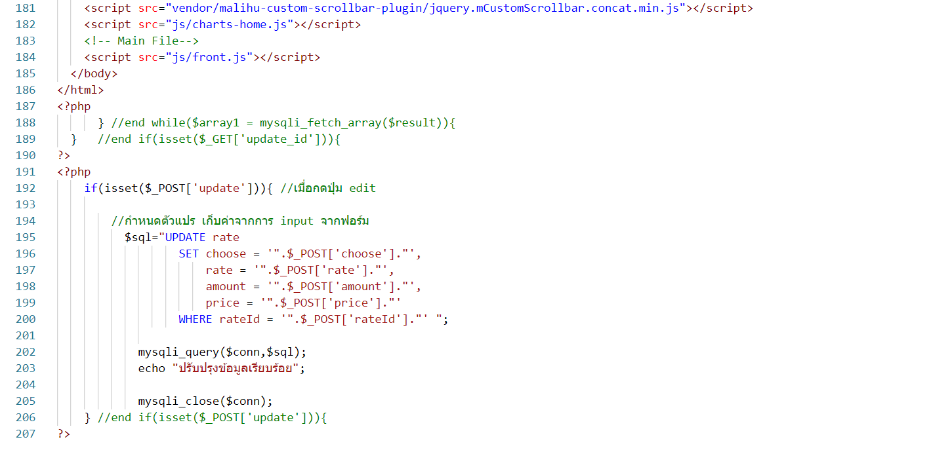

3.4 ฟอร์มลบอัตราค่าจอดรถ (rate_delete.php)



โค้ดฟอร์มลบอัตราค่าจอดรถ (rate_delete.php)

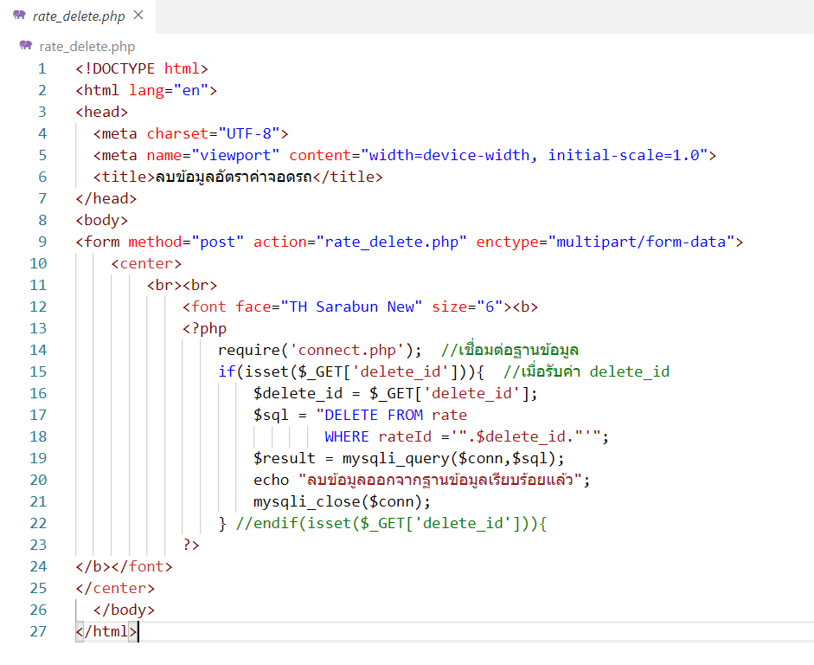

1. ฟังก์ชั่นการรับฝากรถ
   1. ฟอร์มบันทึกการรับฝากรถ (deposit_insert.php)

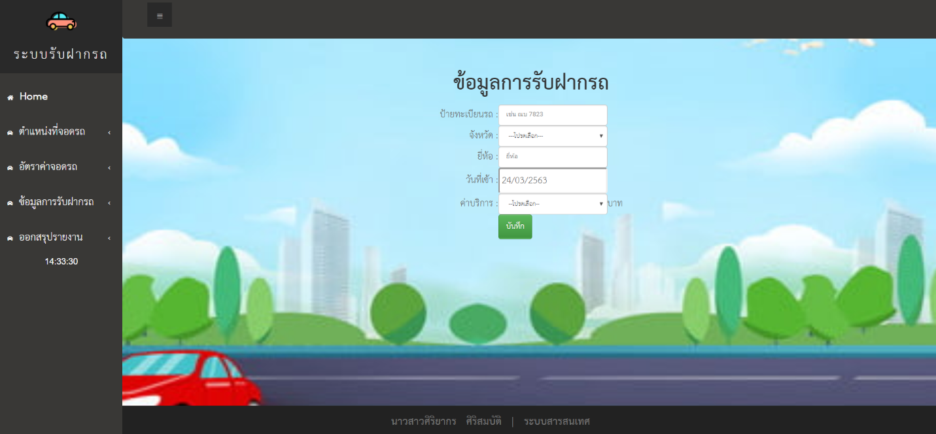

โค้ดฟอร์มบันทึกการรับฝากรถ (deposit_insert.php)

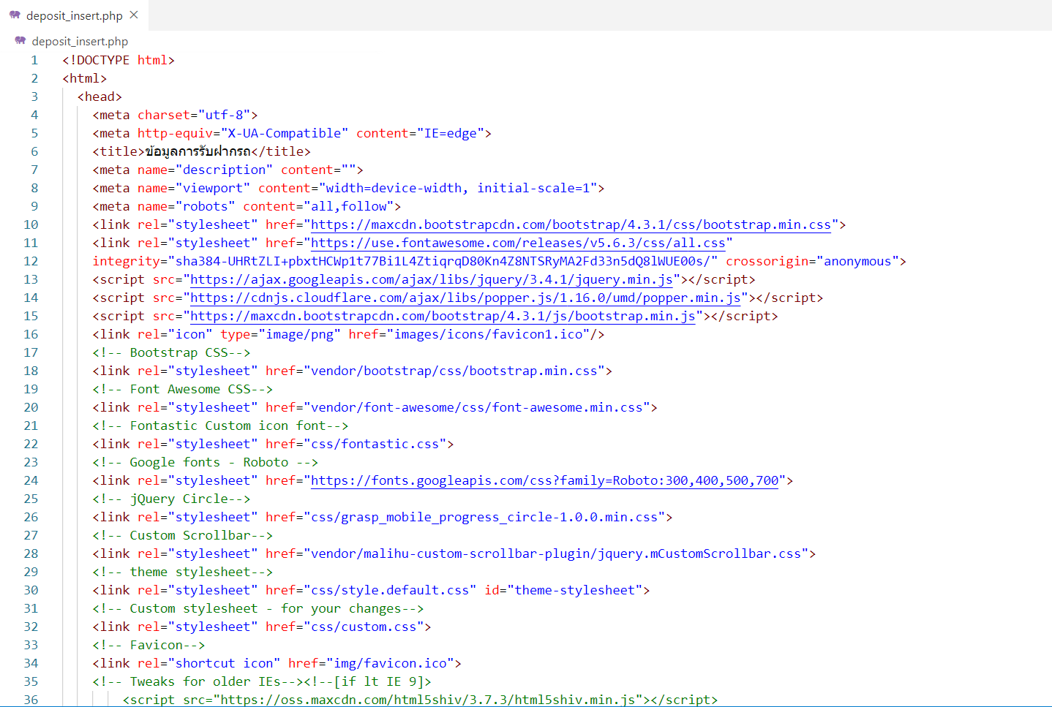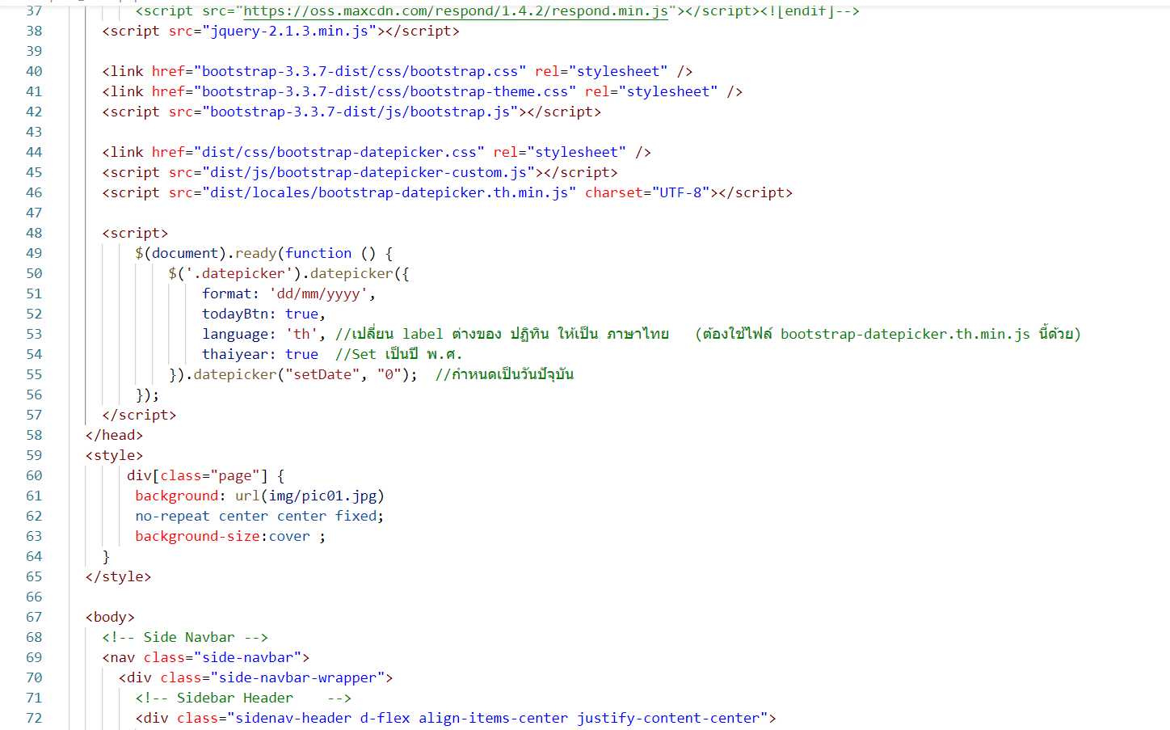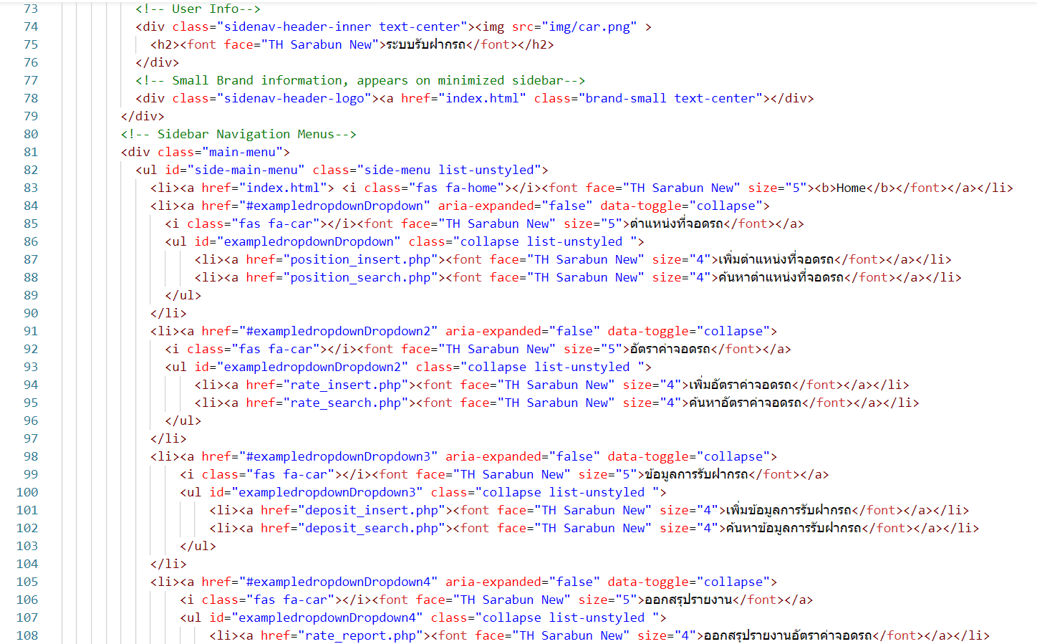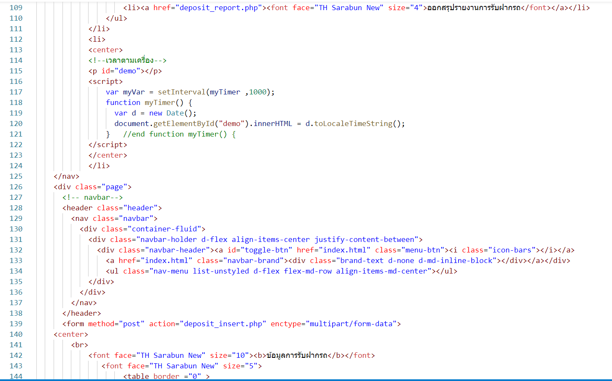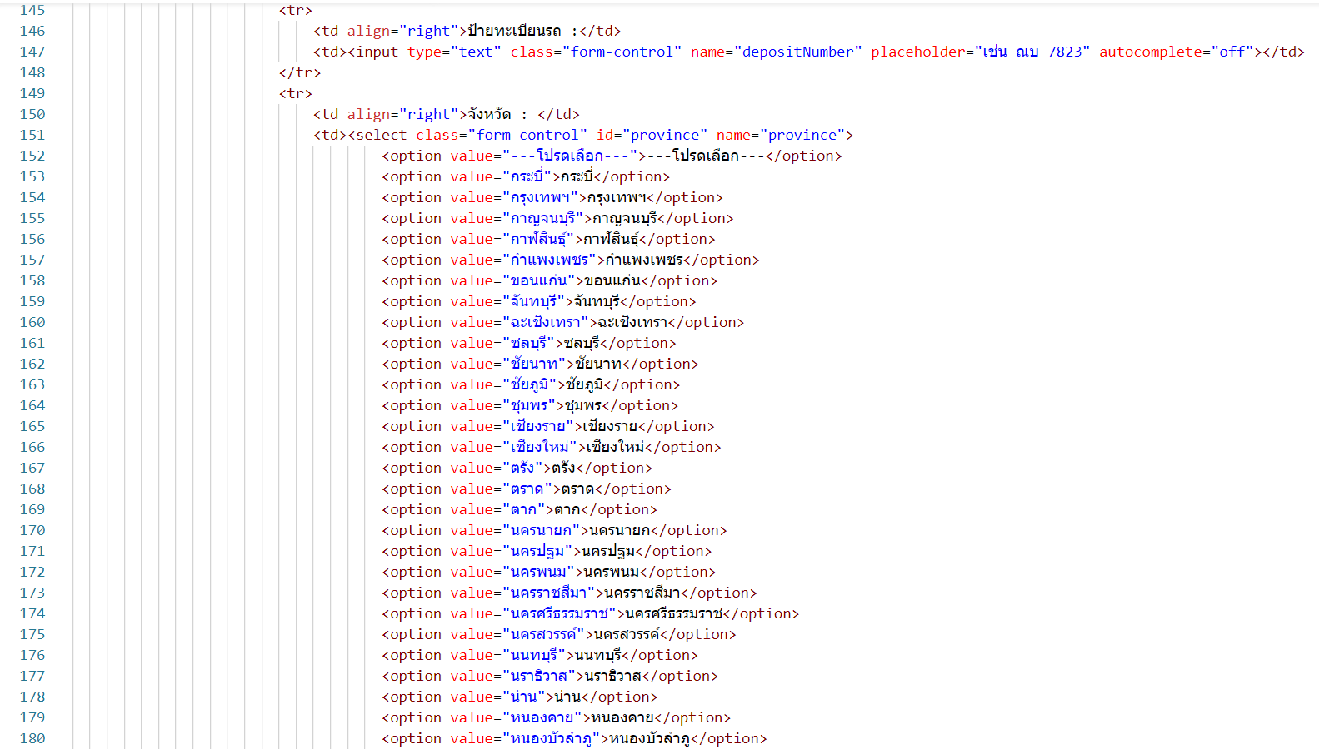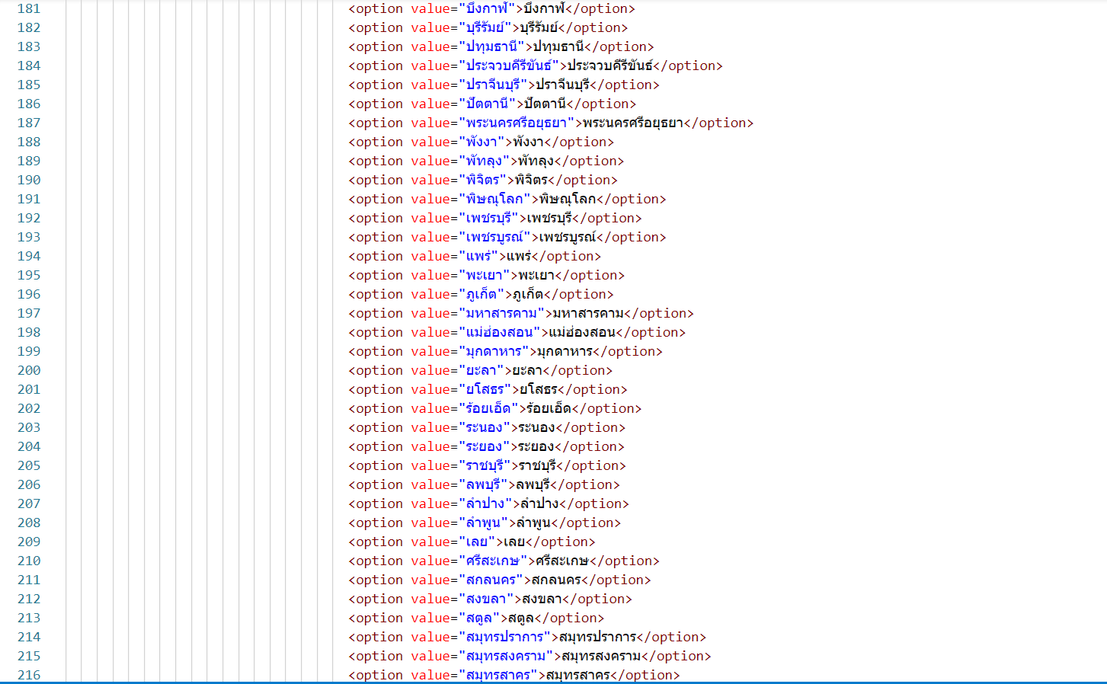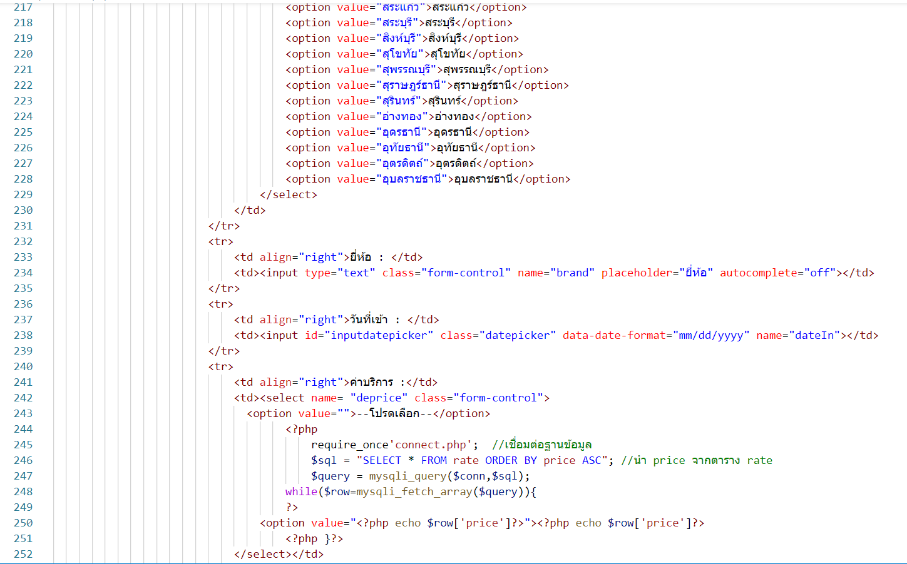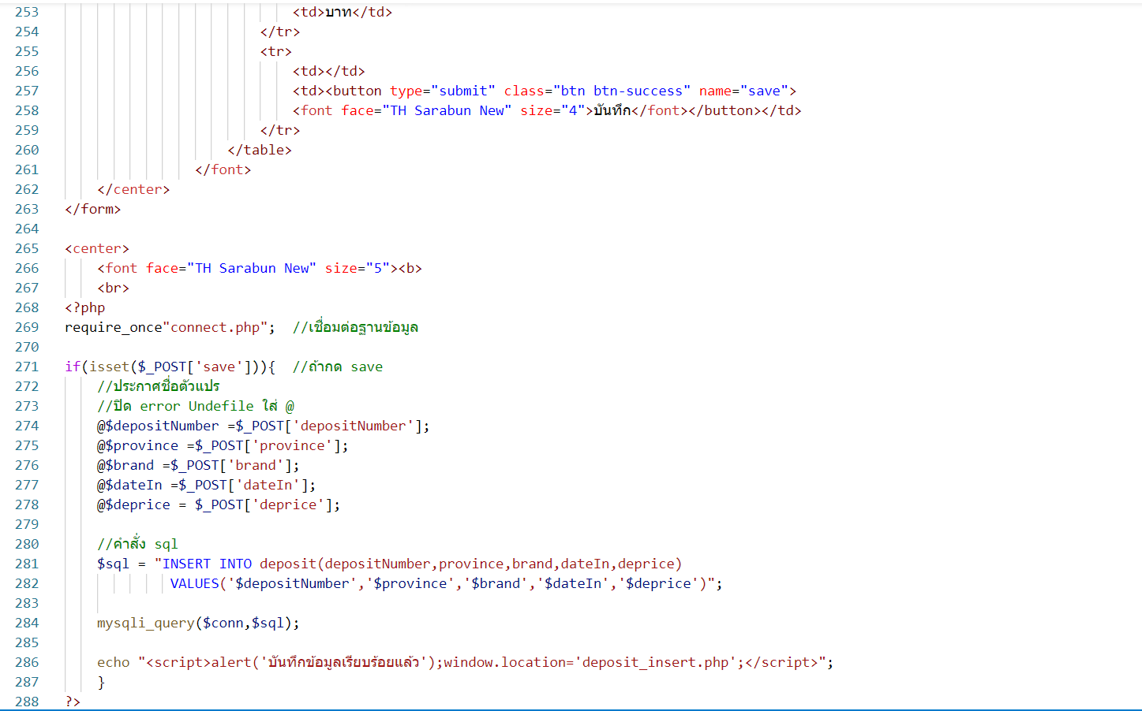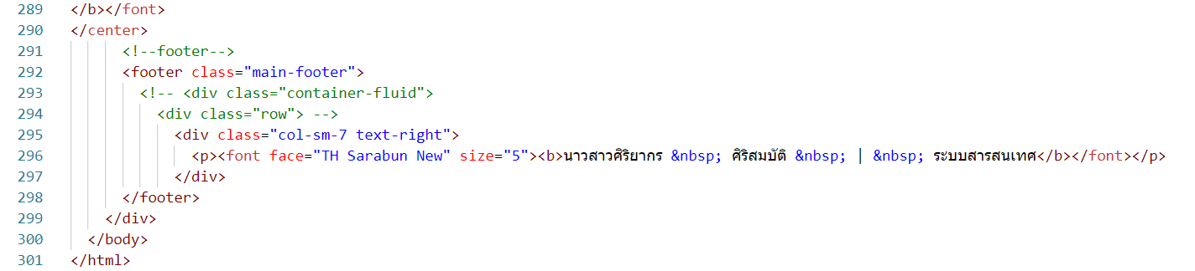

* 1. ฟอร์มค้นหาการรับฝากรถ (deposit_search.php)

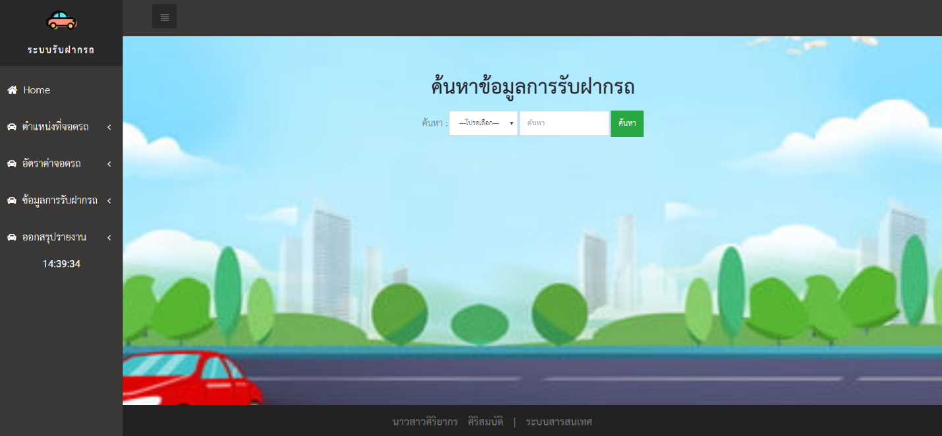

โค้ดฟอร์มค้นหาการรับฝากรถ (deposit_search.php)

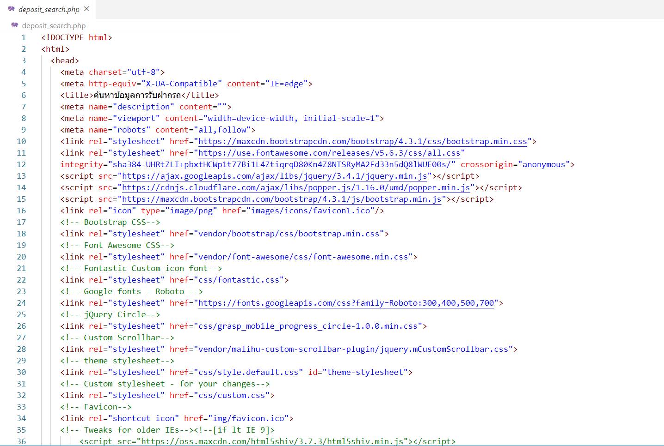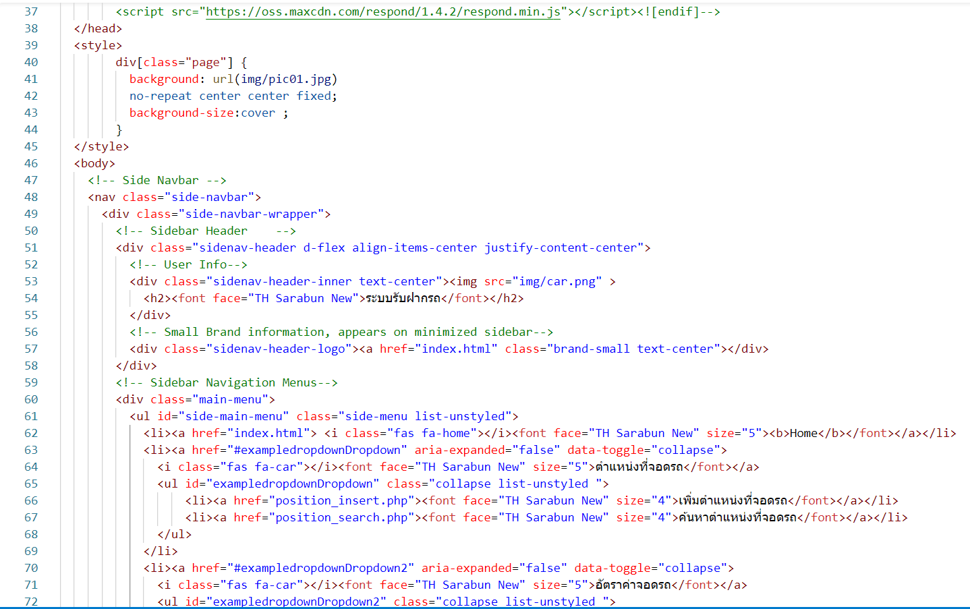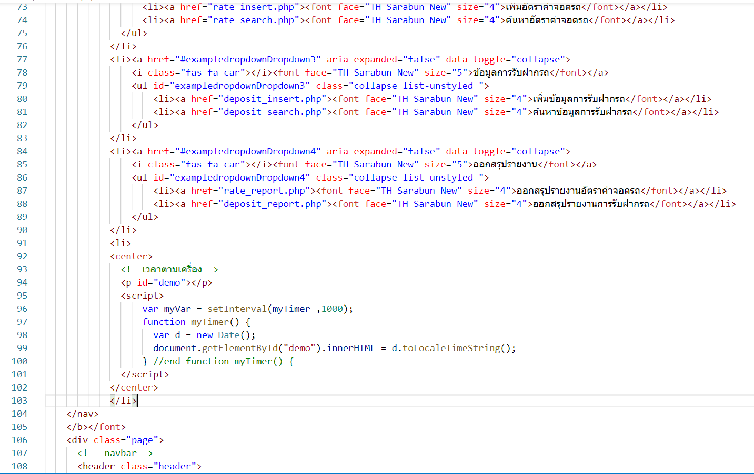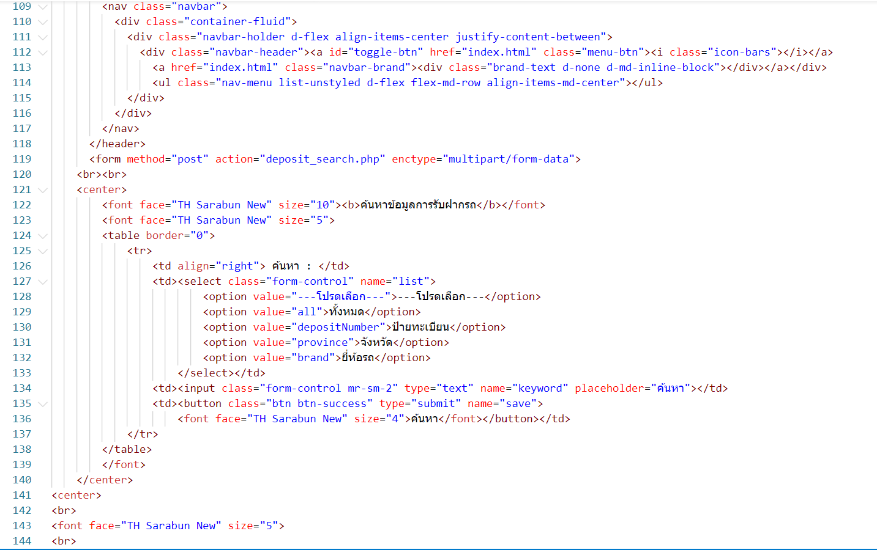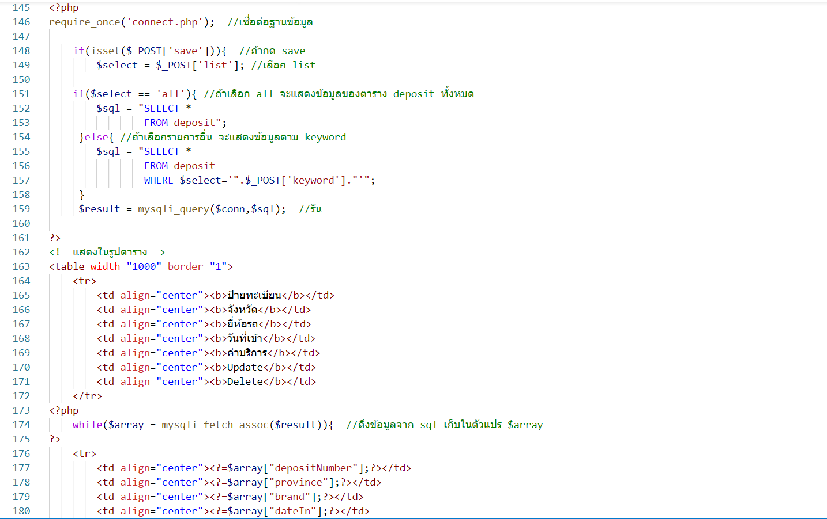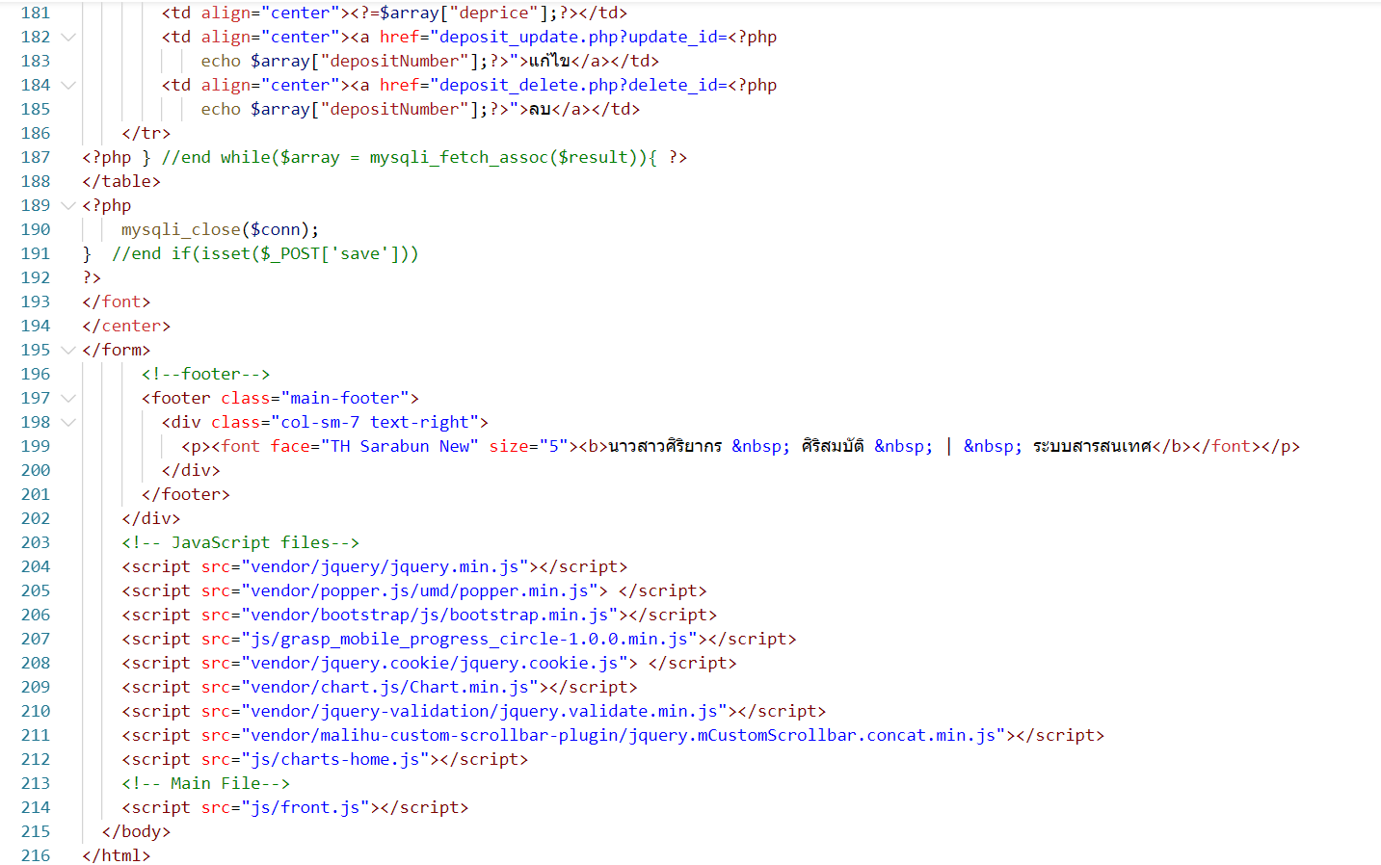

* 1. ฟอร์มแก้ไขการรับฝากรถ (deposit_update.php)

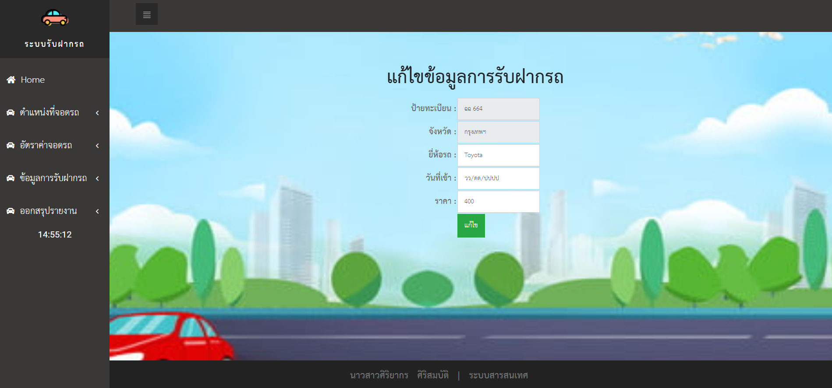

โค้ดฟอร์มแก้ไขการรับฝากรถ (deposit_update.php)

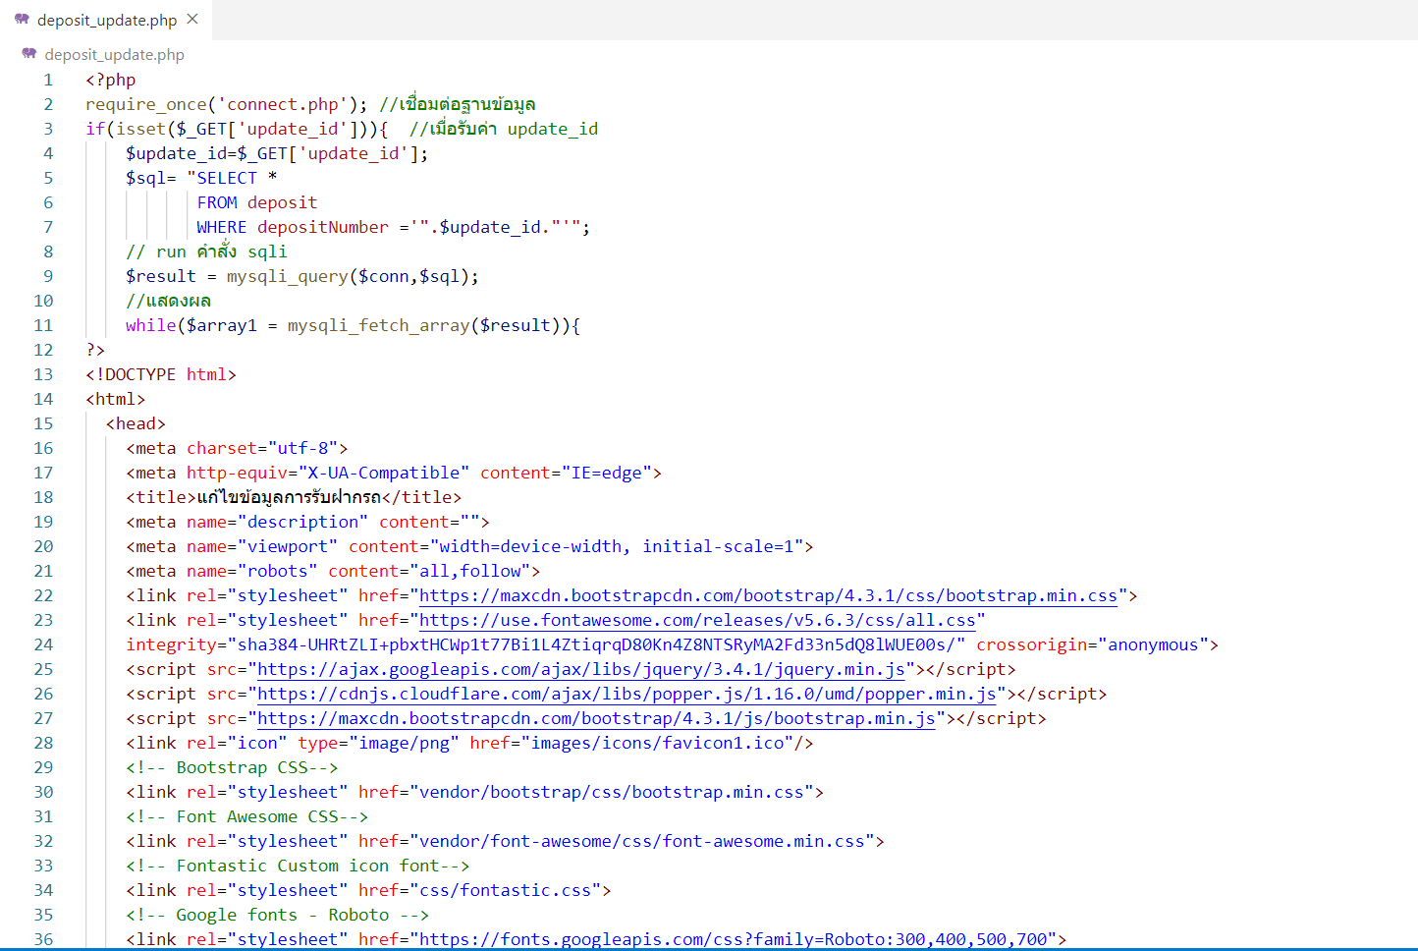

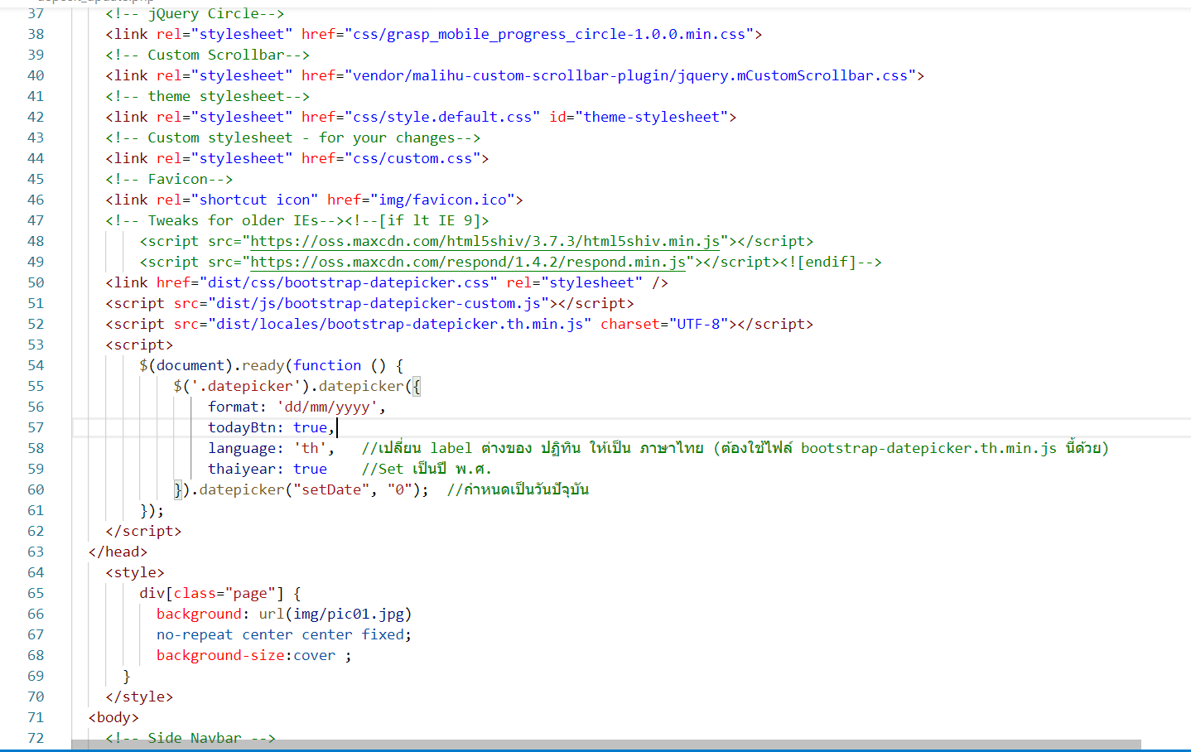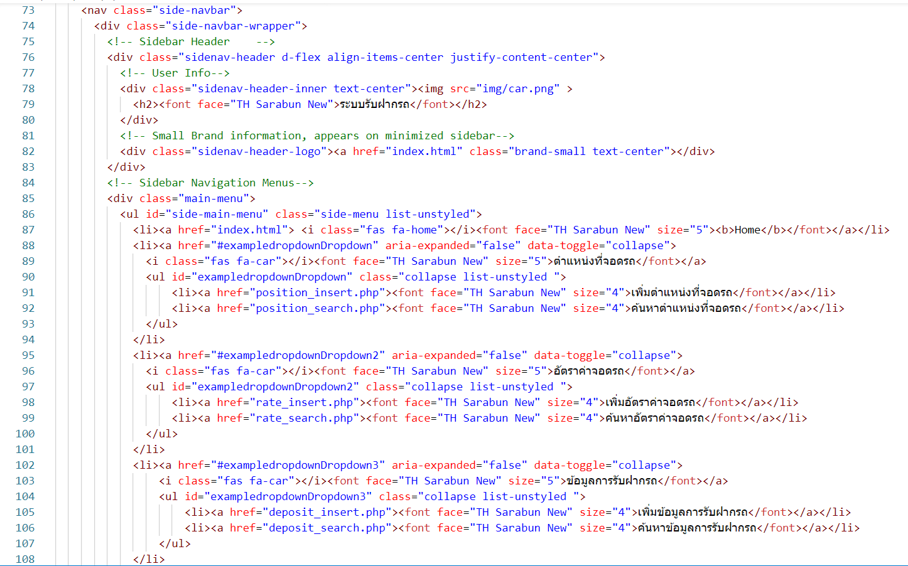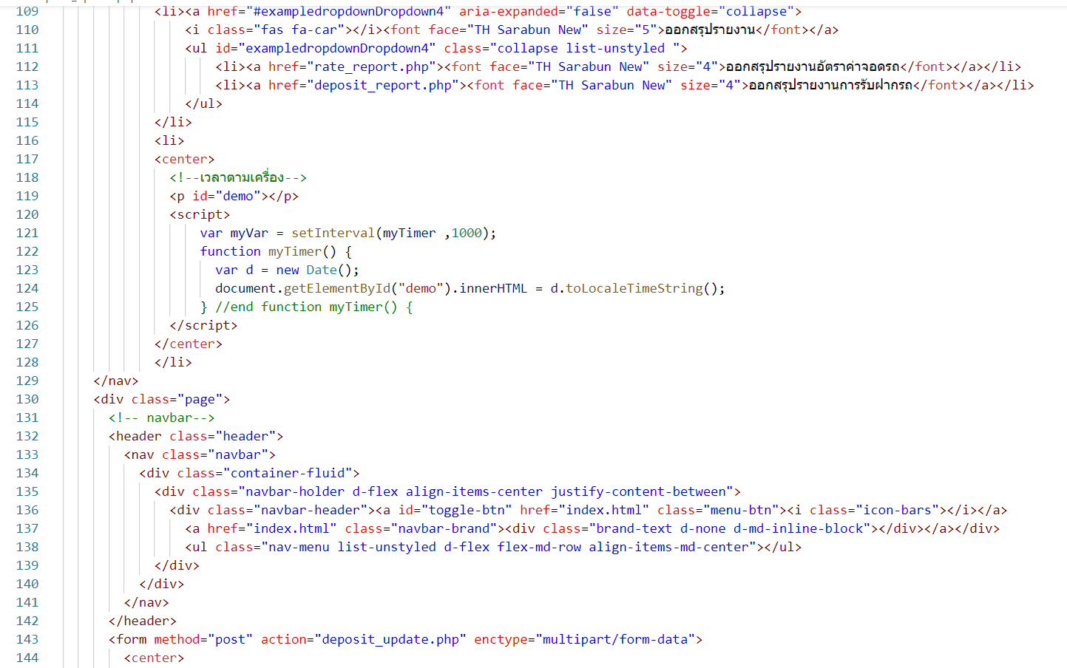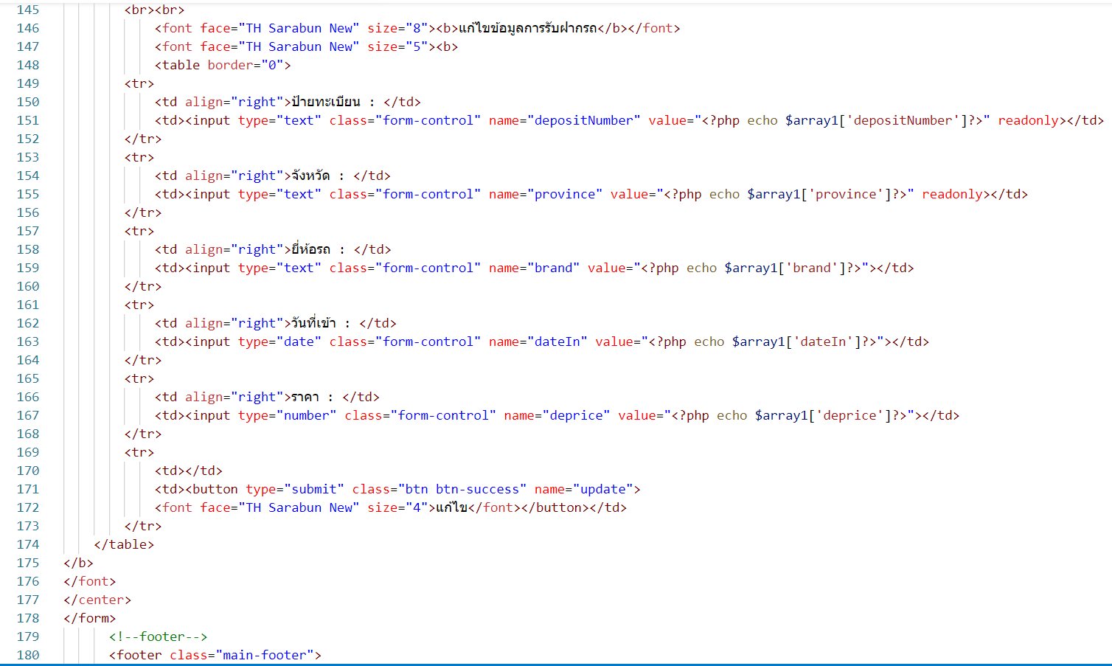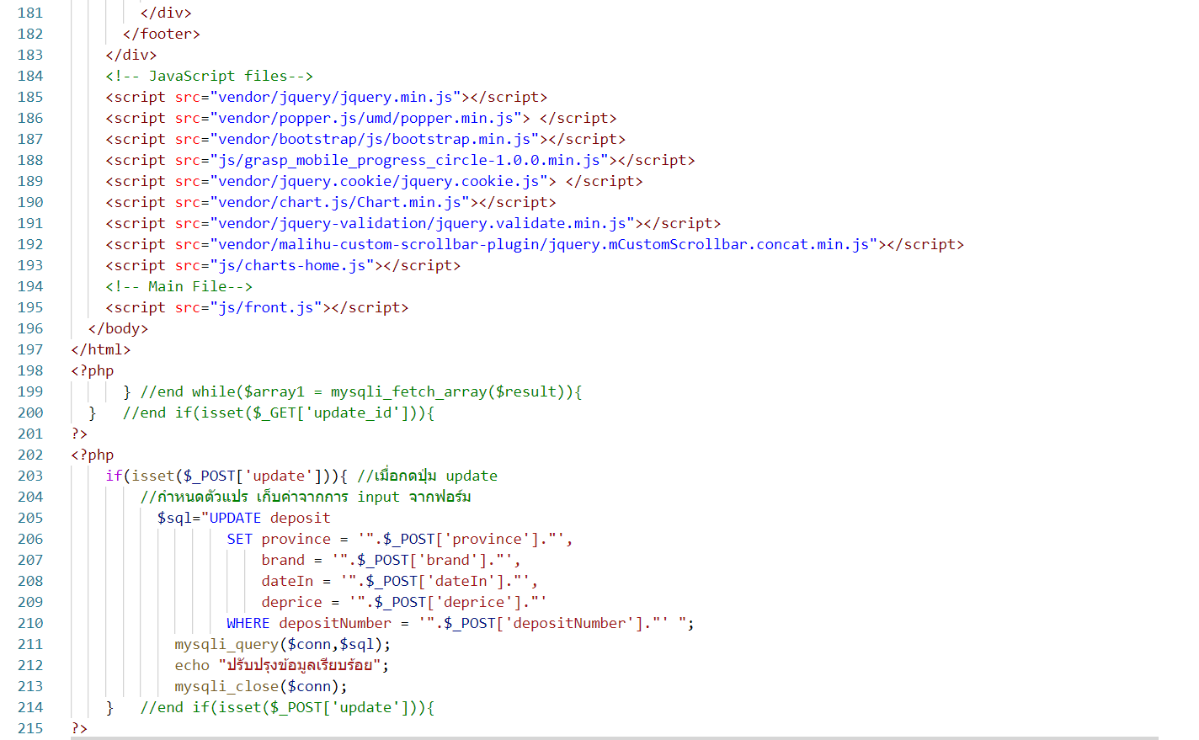

* 1. ฟอร์มลบการรับฝากรถ (deposit_delete.php)

โค้ดฟอร์มลบการรับฝากรถ (deposit_delete.php)

